**Szoftver dokumentáció**

Lézer Univerzum Webshop

A csoport (Programanók) tagjai:

Bodó Fanni

Kukovecz Zsolt

Kéri Attila

**Tartalom**

**1. A program célja 3**

**2. A szoftver komponenseinek technikai leírása 4**

2.1 Összetevők bemutatása 4

2.2 Adatbázis bemutatása 30

**3. A szoftver működésének műszaki feltételei 33**

3.1. Kliens oldali követelmények 33

3.1.1. Hardver követelmények 33

3.1.2. Szoftver követelmények 33

3.2. Szerver oldali követelmények 34

3.2.1. Hardver követelmények 34

3.2.2. Szoftver követelmények 35

3.3.1. Hardver követelmények 35

3.3.2. Szoftver követelmények 36

3.3.3. Szoftver beállítások 36

3.4. A program használatának a rövid bemutatása 38

**4. Tesztelés 55**

**5. Tervezett fejlesztések 62**

**6. Felhasznált irodalom 63**

# A program célja

A webshop saját vállalkozás termékeinek online eladása céljából jött létre. Az oldalon más weboldalakhoz hasonlóan az érdeklődő elolvashatja a vállalkozásról található információkat, mint annak célját, elérhetőségét, vásárlási, elállási, és szállítási feltételeket. Ezen kívül természetesen megtekintheti az eladásra kínált termékeket, és azokról információkat, mint ár, leírás, képek. És természetesen rendelést is adhat le különböző termékekre. A rendelés regisztrációhoz kötött, így viszont a vásárló a későbbiek során megtekintheti a korábban leadott rendeléseinek adatait.

# A szoftver komponenseinek technikai leírása

## 2.1 Összetevők bemutatása

**Főoldal**

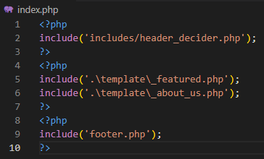

Minden külön funkciót ellátó elem külön-külön PHP fájlban lett megírva, hogy azokat ne kelljen több helyen is frissíteni, ha módosítást kell végrehajtani

**A header** három változata jelenhet meg az oldalon, a bejelentkezés nélküli, az általános felhasználó bejelentkezése utáni, és az admin bejelentkezés utáni. A bejelentkezés alapján a **header_decider.php** dönti el, hogy melyik header jelenjen meg:

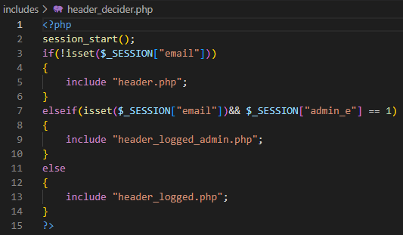

A header-ök között a különbség a felhasználóval/adminnal kapcsolatos gombsor megjelenítése.

**header.php** kódja:

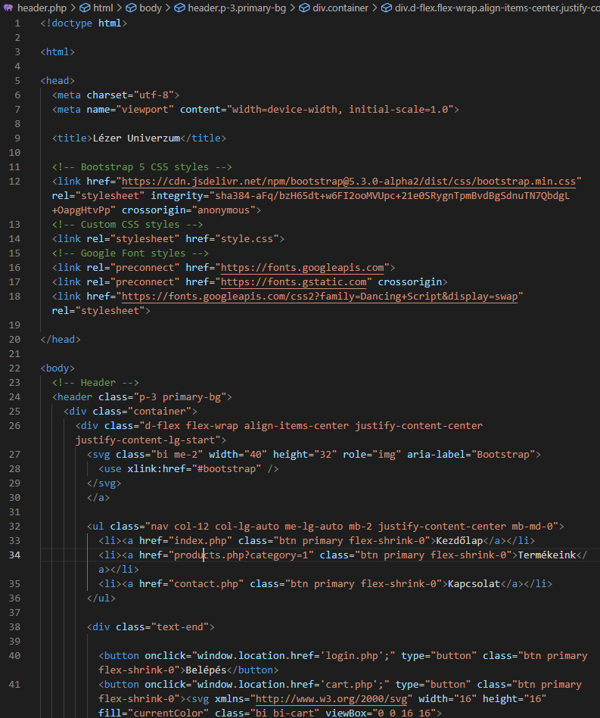

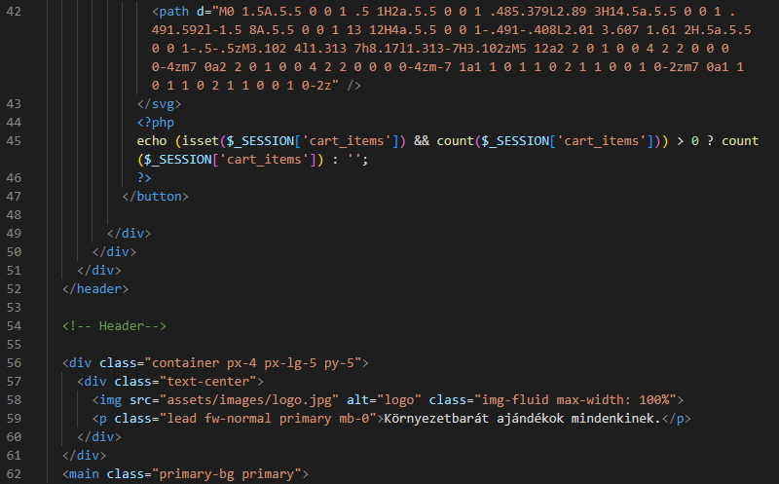

A header bootsrap 5.3 segítségével lett formázva, így biztosítva a reszponzvitást, és az elemek dinamizmusát. A link tag-ekben hozzá lett adva minden szükséges elérési útvonal, ami a bootstrap, a google font, és az egyedi CSS eléréséhez szükségesek. Az egyedi CSS segítségével kialakításra került a menüsor és a betűk színezése, a logó, és háttérkép kialakítása.

Bejelentkezett felhasználónak megjelenített **header_logged.php** - bejelentkezés nélküli **header.php** különbsége:

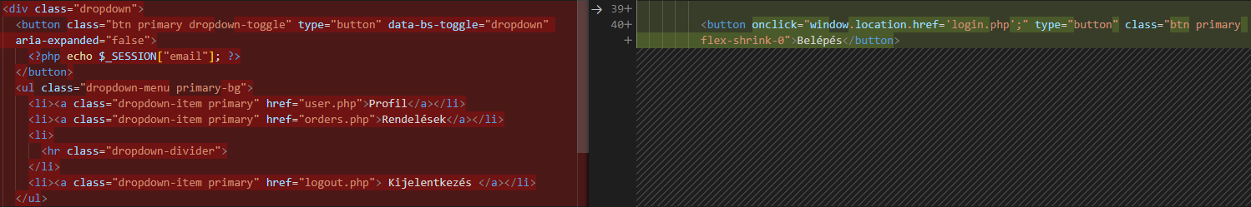

Bejelentkezés után a Bejelentkezés gomb átvált a felhasználó e-mail címét kiíró legördülő menüvé, mely alatt további menüpontok érhetőek el, mint a Profil, a Rendelések, és a Kijelentkezés.

**style.css** kódja:

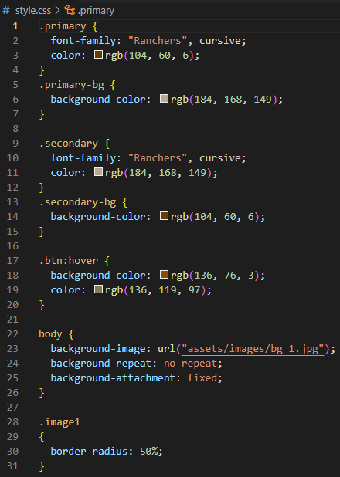

**A footer** csupán két gombot tartalmaz, melyek az ÁSZF-fájlhoz, vagy a kapcsolódó facebook oldalhoz vezetnek. A reszponzivitást a bootstrap osztályok használata, a saját színeket az egyedi CSS végzi. A footerben kaptak helyet a különböző javascriptek elérési útvonalai, mint a bootstrap JS, a JQuery, és az egyedi JS.

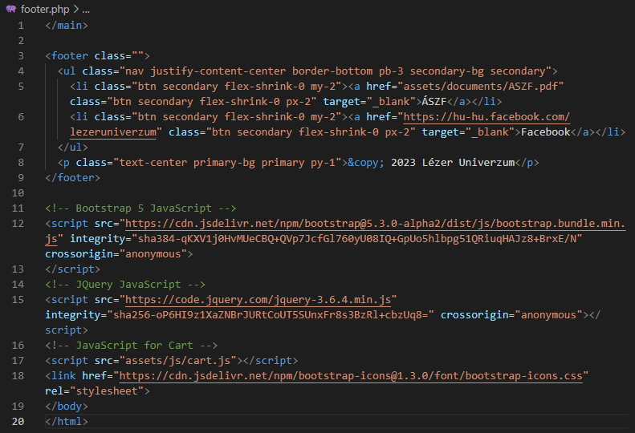

Az oldalon csak néhány statikus elem van, mint a főoldalon a bemutatkozás rész és a kapcsolat oldal. A többi felületen a kategóriák, a termékek adatainak megjelenítése mind adatbázisból való lekérés útján történik. A kapcsolatot minden esetben az alábbi, **adatbazisKapcsolat.php** kódjának segítségével hozza létre az oldal.

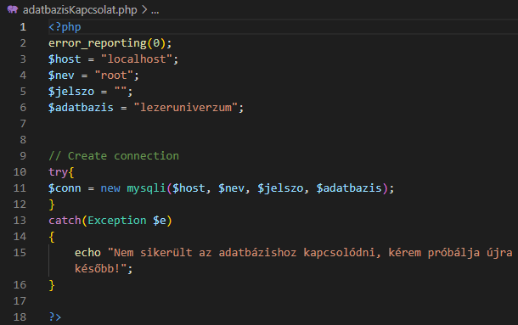

A főoldal “Javasolt termékek” elem megjelenítését szolgáló **_featured.php** esetében is adatbázisból érkező adatokat jelenít meg az oldal, azonban a részleteket a “Termékek” oldal kódján kívánjuk bemutatni.

A products.php-ra irányít a navigációs gombok között található “Termékek” gomb. Ahogy a főoldalon, itt is a már megszokott felépítéssel találkozhatunk.

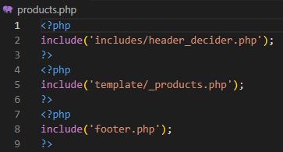

A középső **_products.php** kód felel a kategóriák, és a termékek adatbázisból való letöltéséért, és a kategóriákra való kattintással megtörténő termékszűrésért is.

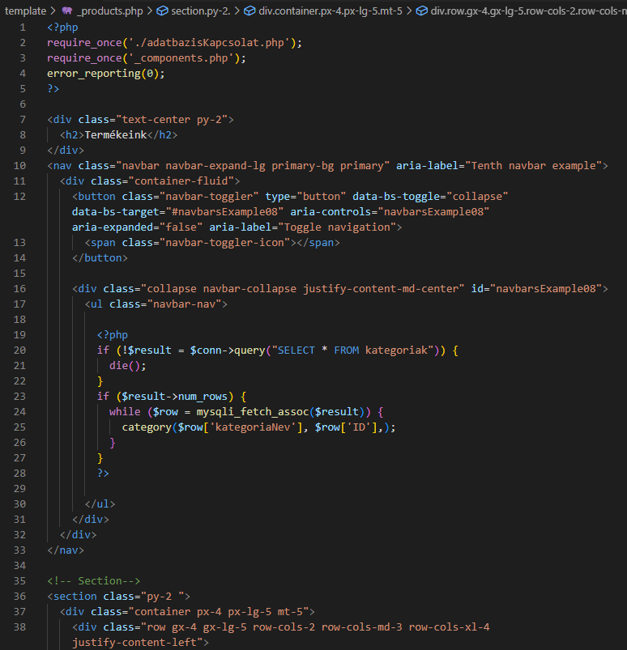

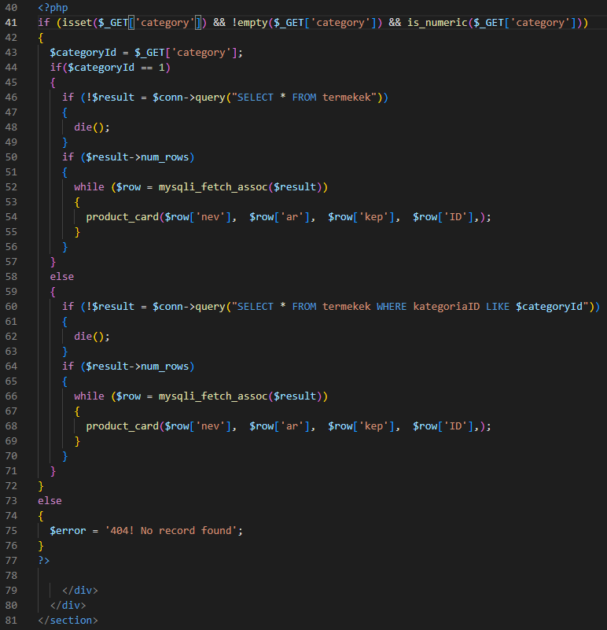

Az egyes függvények egy másik fontos fájlban, a **_components.php** fájlban találhatóak. Minden statikus elembe ágyazott, változókat tartalmazó függvény ebben a fájlban kapott helyet. Az alábbi képernyőfotó csak a fenti, “Termékek” oldalhoz kapcsolódó részletét tartalmazza, a teljes fájl jóval hosszabb, mert ebben lettek megírva a kosár, és a “checkout” oldalak tartalmát, és értesítéseit megjelenítő kódok is.

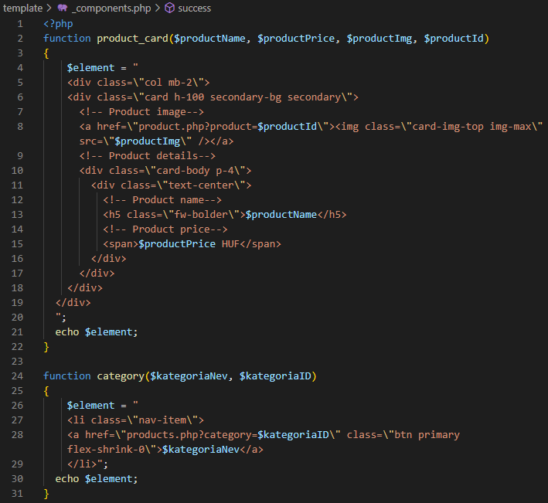

Amennyiben a felhasználó rákattint egy kiszemelt termékre, úgy az oldal a termék adatlapjára irányítja. Ez a **product.php**. A már megszokott header, és footereken kívül a **_product.php**, és a **_related.php** fájlok “inkludálását” láthatjuk.

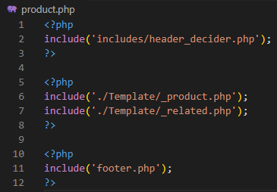

A **_product.php** az izgalmasabb, a *related*-ben található kód a már korábban a _**products.php**-ban is bemutatott lehívást tartalmaz, azonban a _**product.php** tartalmazza a kosárba való hozzáadást is, mely szükséges, ha valaki a terméket nem csak nézegetni szeretné, hanem a vásárlásra felkészülni.

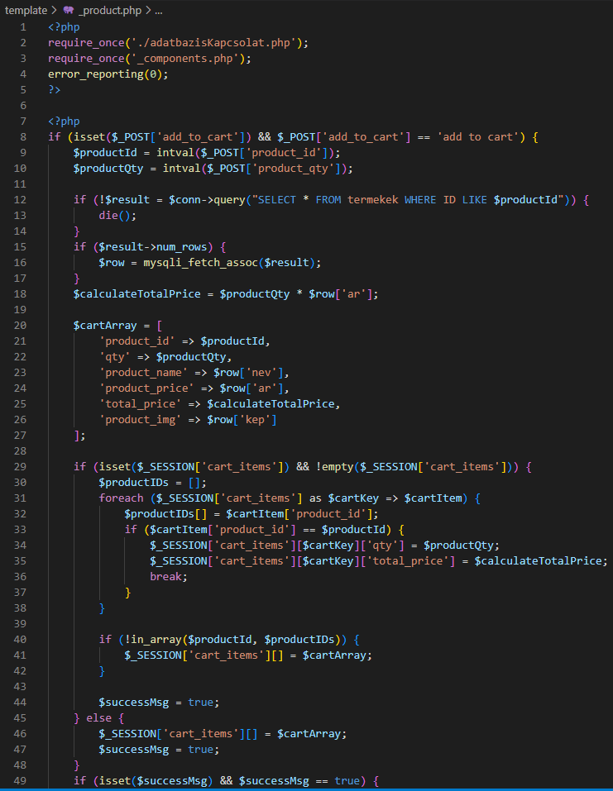

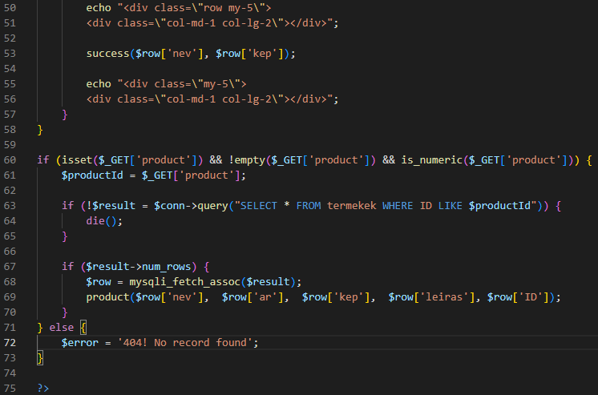

A **success()** függvény a **_components.php** kódból érkezik:

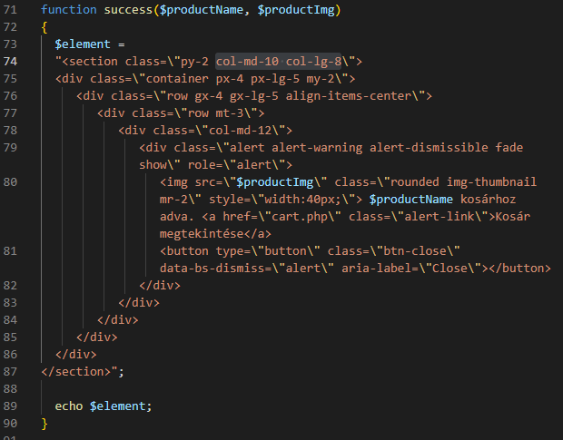

Miután a termék(ek) bekerült(ek) a kosárba, a “Kosár” ikonra, vagy felugró üzenet megfelelő gombjára kattintva a következő kód fut le:

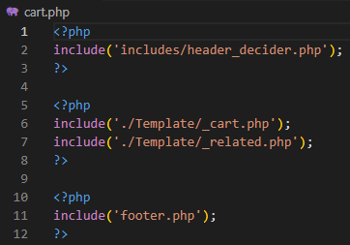

A **_related.php** szintén a **_products.php**-ben bemutatott módon kéri le a kívánt termékeket, azonban a fontosabb **_cart.php** bemutatásával folytatjuk. Ez a kód lekéri a kosár $_SESSION változójába bekerült elemeket, és megjeleníti azokat, ezen kívül kiszámolja a tételek árából, beállított darabszámából a végösszeget, és végül lehetőséget ad a vásárlás folytatására.

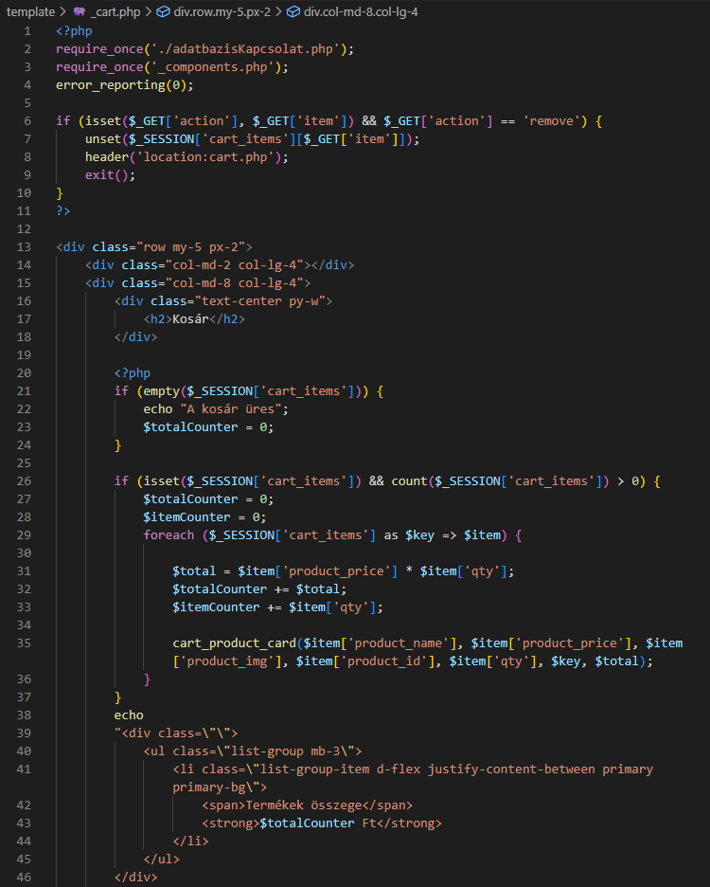

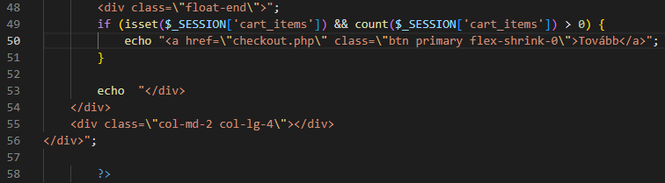

A kódban látható **cart_product_card()** függvény a **_components.php** kódból érkezik:

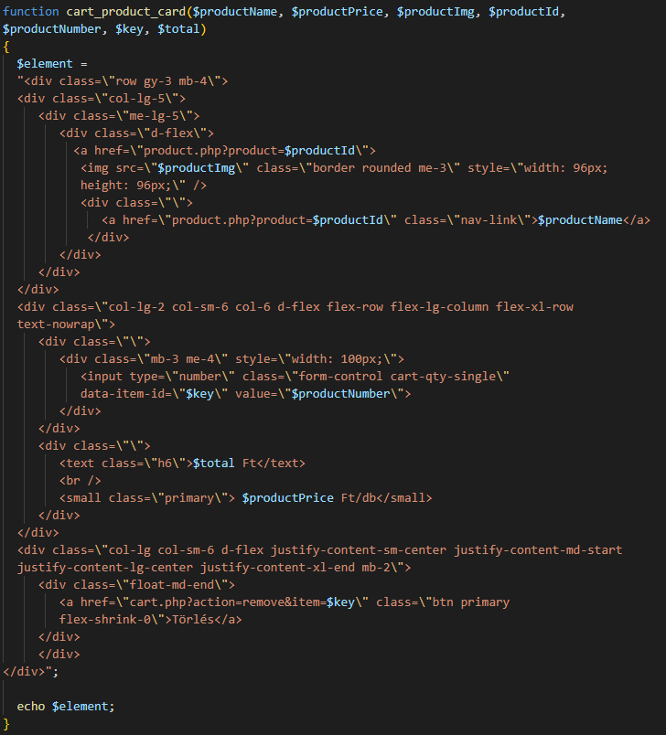

A termék darabszámának (cart-qty-single osztályú input elem) módosításakor lefut a **cart.js**-ben található függvény, mely meghívja az **ajax_calls.php**-ben található kódot, így frissül a darabszám, és a végösszeg is.

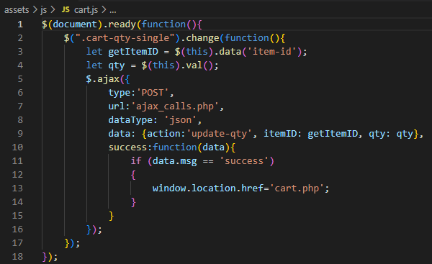

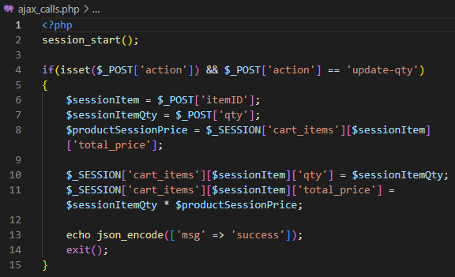

Amennyiben a vásárló minden óhajtott tételt összeválogatott, úgy a kosárból továbblép a “checkout” oldalra, ahol megadja a számlázási, szállítási adatait, szállítási módot, és leadja a rendelését. Ezen az oldalon is lekérdezzük a kosárban lévő tételeket, viszont itt már nincs lehetőség azok módosítására. A vásárló ellenőrizheti a végösszeget is még egyszer. Ez után az adatok megadása következik, ahol is minden megadott adat ellenőrzésen esik át, az “irányítószám” 4 darab számot tartalmazhat, a “város” csak a magyar ABC betűit, és a cím számot, magyar ABC betűit, és néhány speciális karaktert is. A “vásárlás” gomb megnyomásával pedig a megrendelés minden részlete az adatbázisba töltődik.

A **checkout.php** kódja:

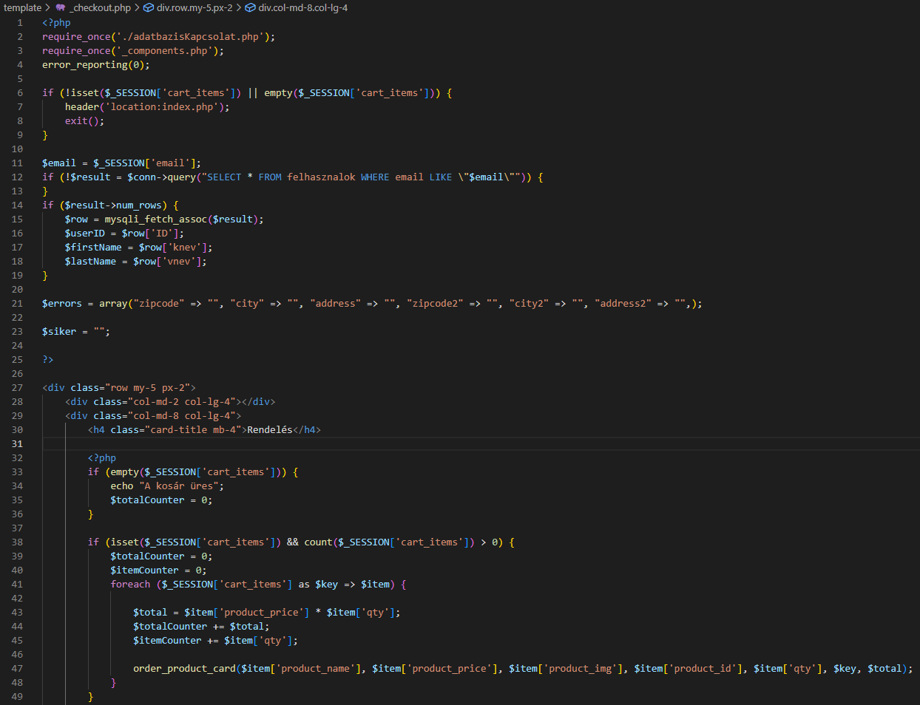

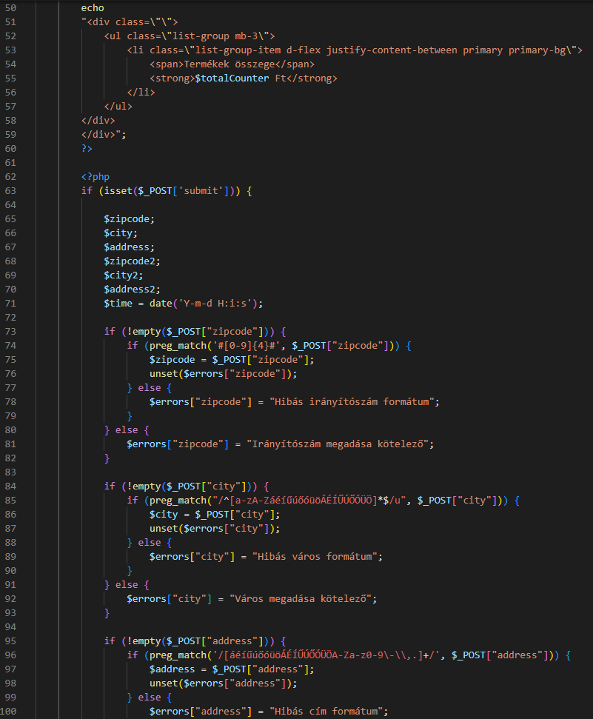

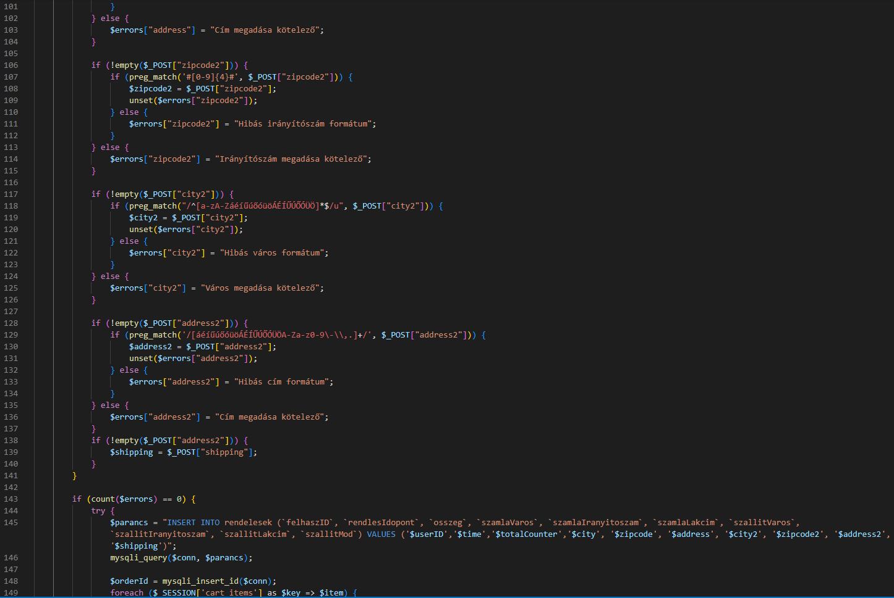

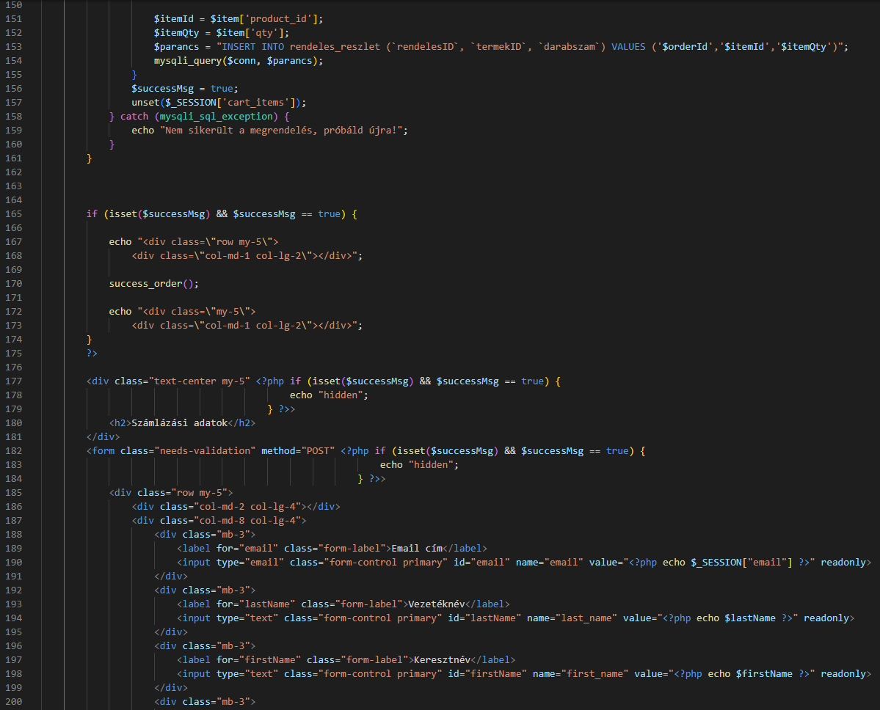

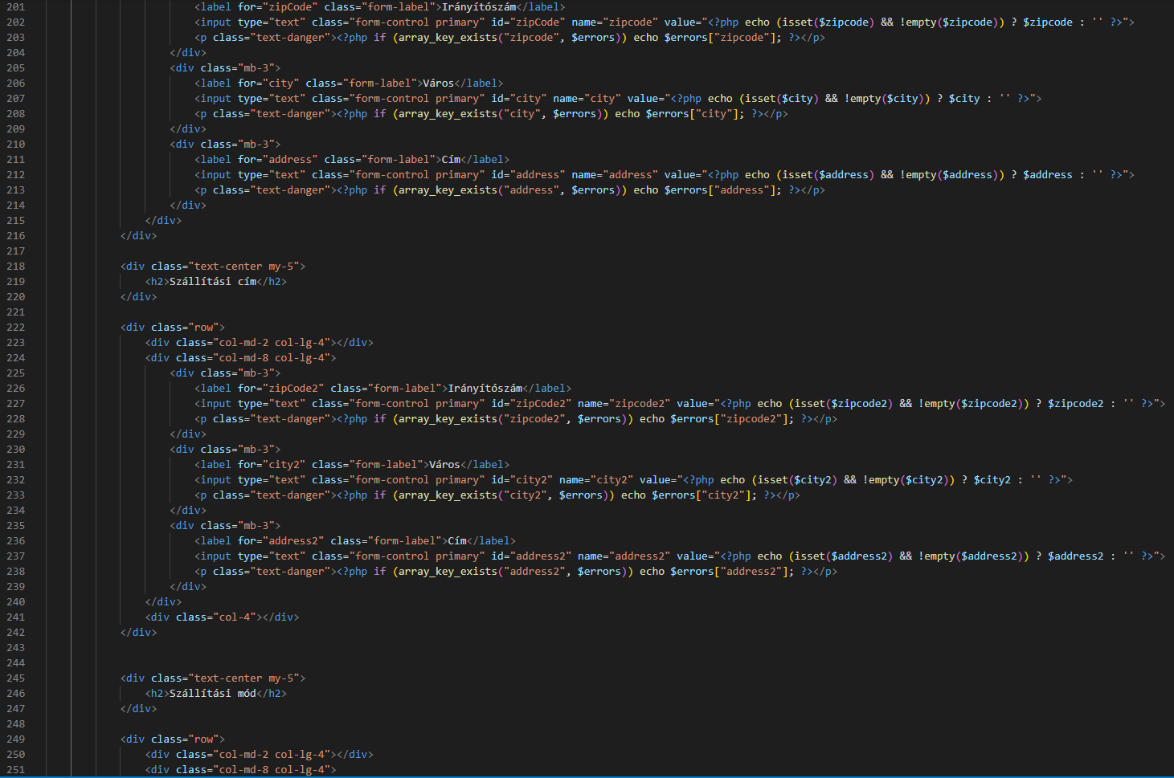

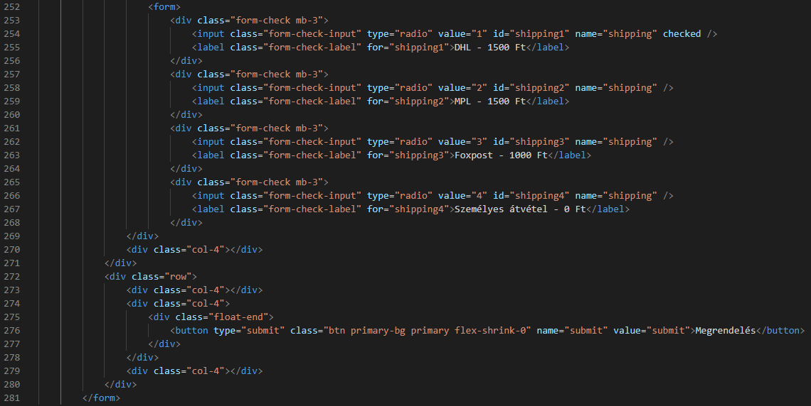

A kosárból nincs lehetőség a “checkout” oldalra navigálni, amennyiben nincs bejelentkezve a felhasználó.

Bejelentkezés frontend része.

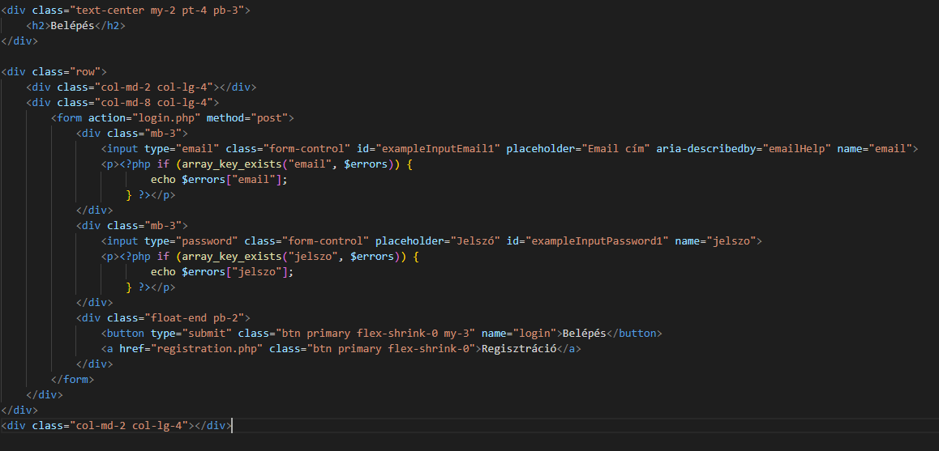

A bejelentkezés backend része, a login gomb lenyomása után lekéri az adatbázisból az adatokat, és ellenőrzi, hogy létezik-e az adott felhasználó és, hogy jó jelszót adott-e meg az illető.

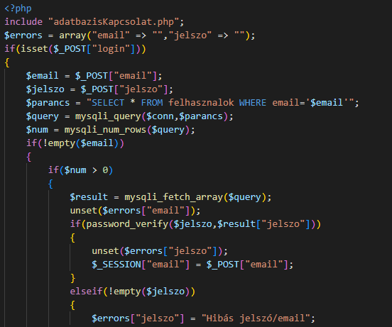

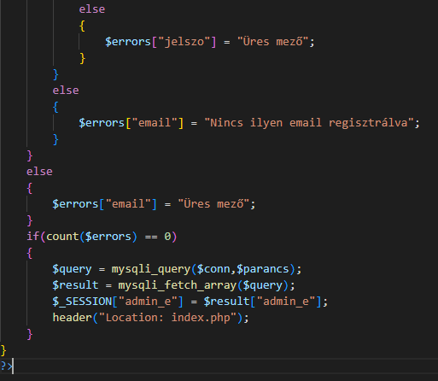

Regisztrációs oldalnak a frontend kódja, az errorok szintén a backend részbe vannak eltárolva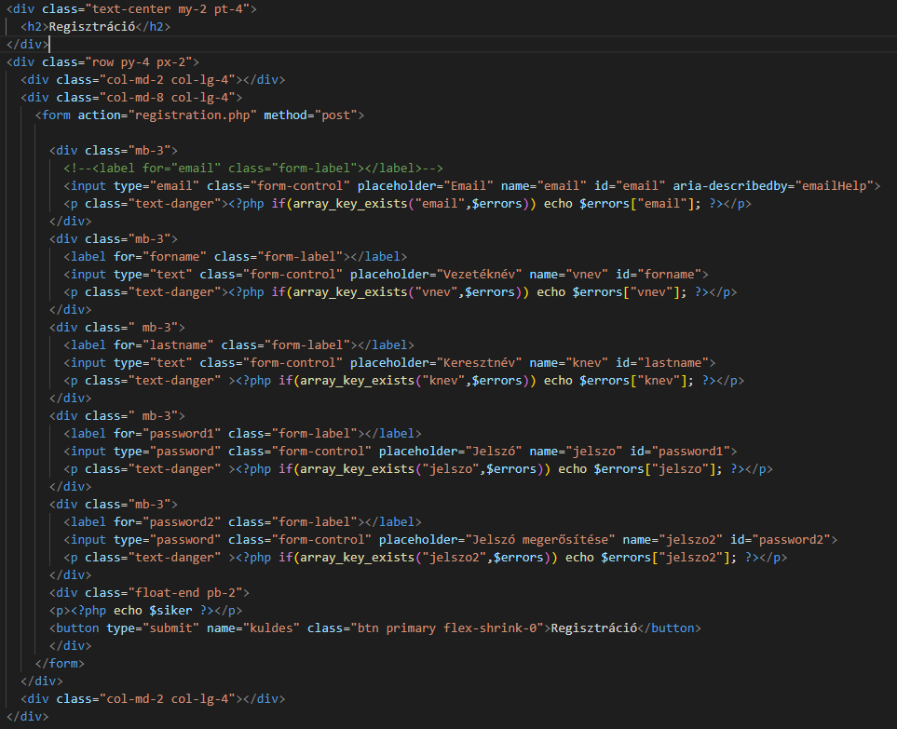

Regisztráció backend része, az elején van egy filter function ami kiszűri a felesleges karaktereket, legyen az akár space, backslash, vagy html tagek. utána POST method-al átveszi az adatokat az input mezőkből és ellenőrzi azokat a filter function-el, és a többi dologgal, hogy üres-e, valid email formátumot adott meg stb.

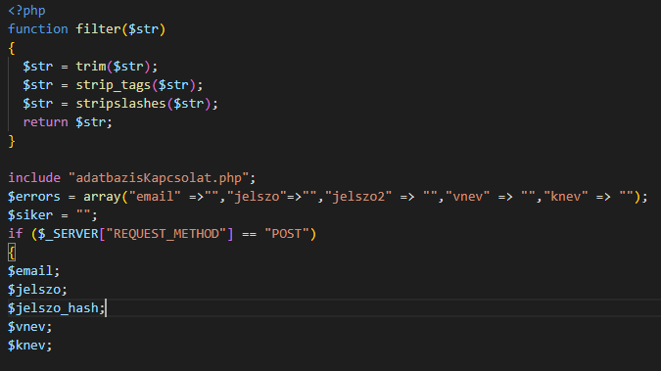

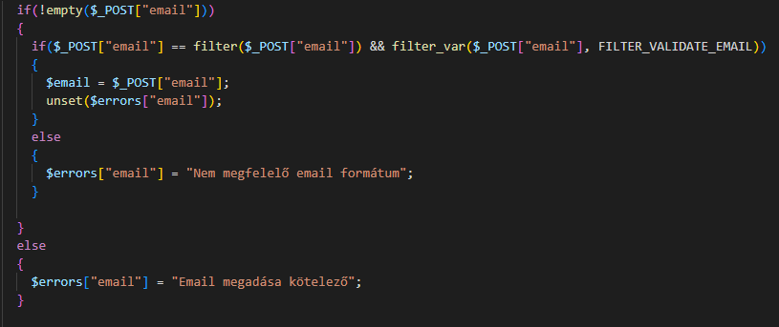

Itt megnézi a program, hogy üres-e a jelszó mező, ha nem akkor végig nézi filter-el és ha mindent jónak talált akkor egy hash-es titkosítással elmenti a jelszót.

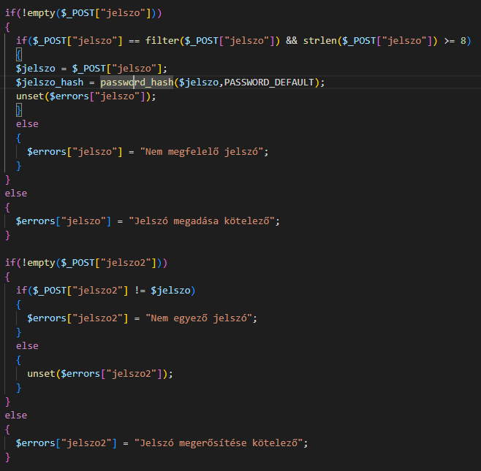

a végén meg a bekért Vezeték és Keresztnevet ellenőrzi, hogy megfelelő karaktereket használt-e az illető. és ha az egész sikeresen végig ment és nincs error akkor feltölti az adatokat az adatbázisba.

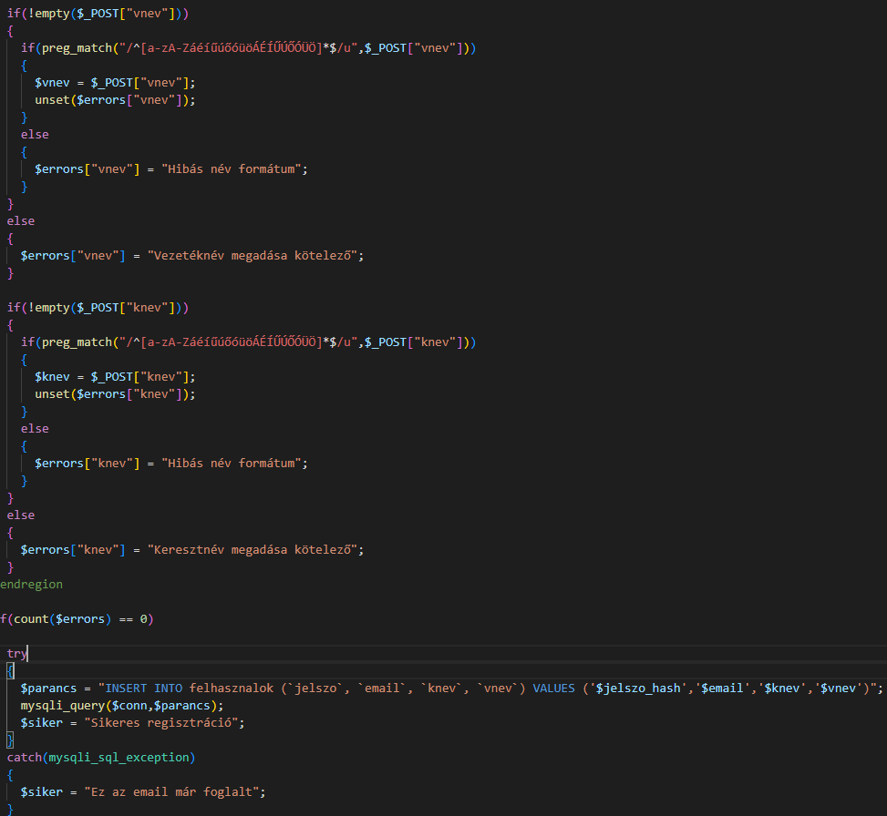

Admin panel frontend része, lefut a tábla feltöltés function és ki íródik az összes termék ami jelenleg fel van töltve az adatbázisba.

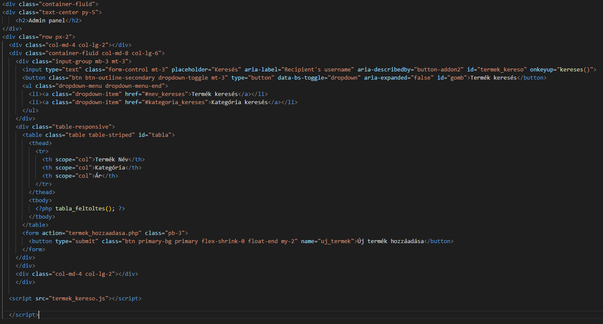

admin panel backend része, lekéri az adatbázisból az összes terméket majd egy while

ciklussal kiírja egyesével a táblába.

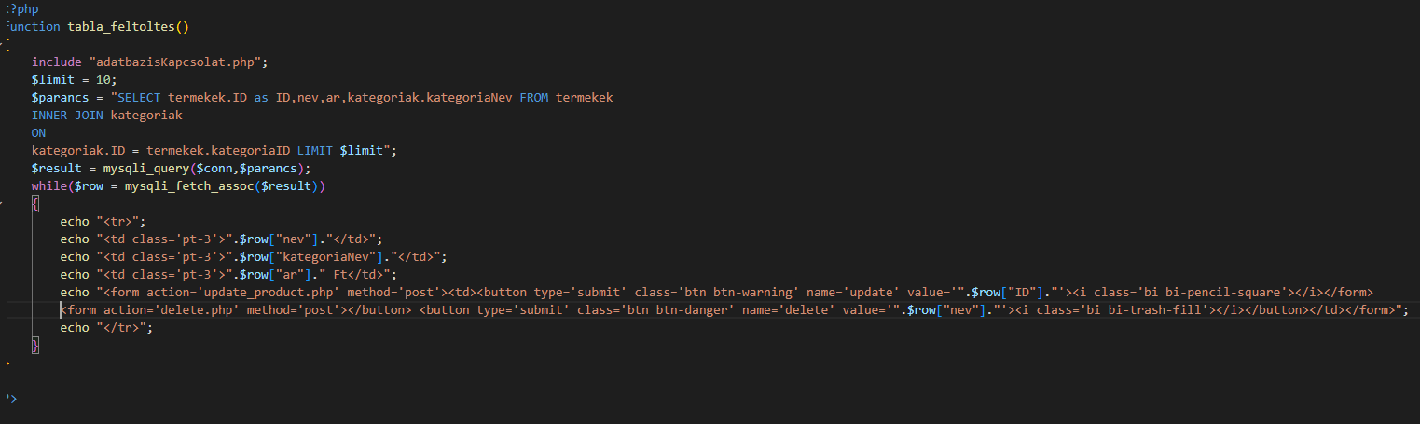

Termék hozzáadása frontend, admin panelből elérhető ez a felület egy gomb segítségével.

itt van lehetőség új kategória bevitelére is. az új kategória pedig egy modalt nyit meg ahol

a létre lehet hozni az új kategóriát.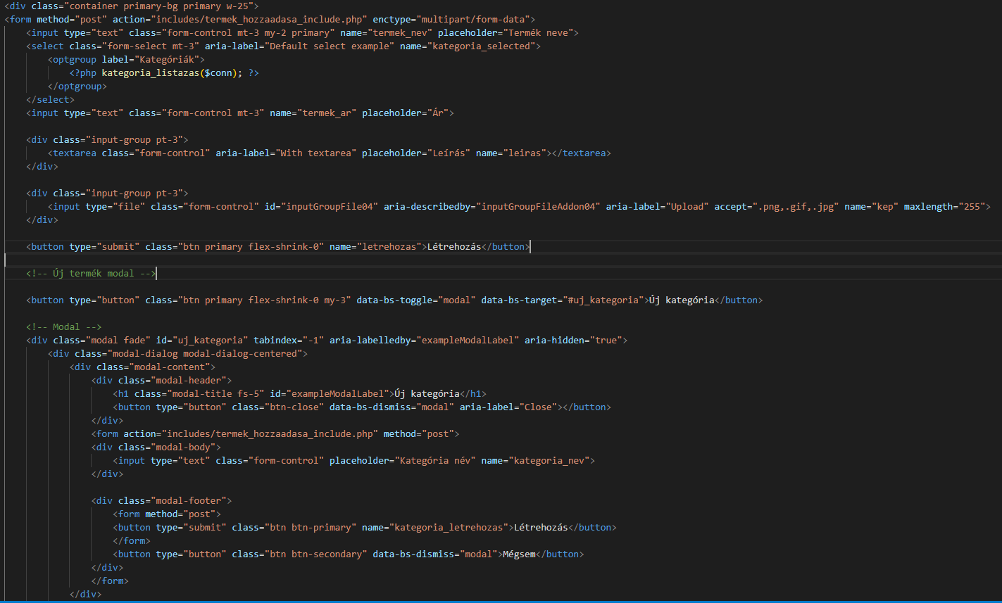

Termék hozzáadás backend része. a létrehozás gomb lenyomása után lefut ez a program kód,

a formból kapott adatokat elmenti egy változóban majd ha nincs üres mező akkor feltölti őket.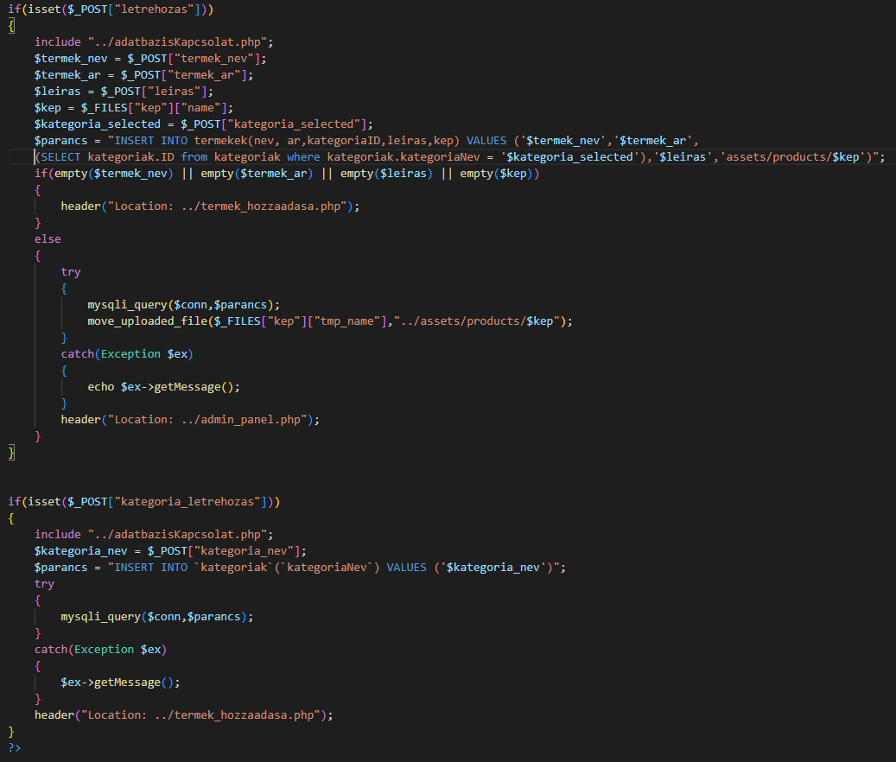

## 2.2 Adatbázis bemutatása

**lezeruniverzum** adatbázis kapcsolati ábrája:

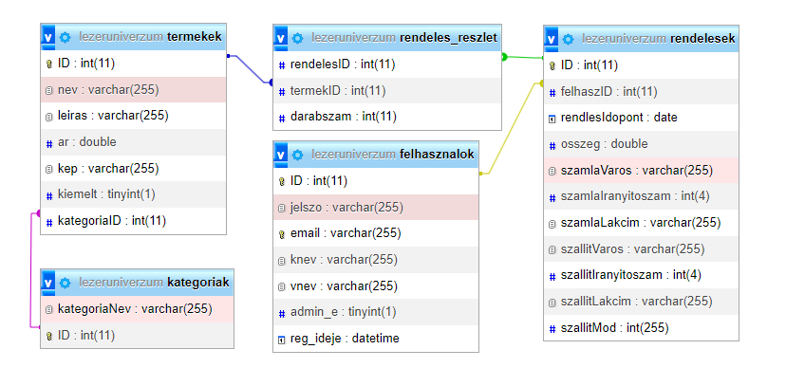

Termékek tábla:

A **termékek** tábla tartalmazza az összes információt az egyes termékek megjelenítéséhez. Ebben került tárolásra az egyes termék neve - **nev -**, leírása - **leiras -**, ára - **ar -**, kép elérési útvonala - **kep -**, a változó, hogy a kép kiemelt-e - **kiemelt -**, és a kategóriájának száma - **kategoriaID**. Ezen kívül természetesen minden termék egyedi azonosítót kap **ID** formájában. A termékek tábla **kategoriaID** oszlopával a kategória tábla **ID** oszlopa van összekapcsolva, így annak **ID**-ja alapján könnyedén lekérdezhető a kategória neve.

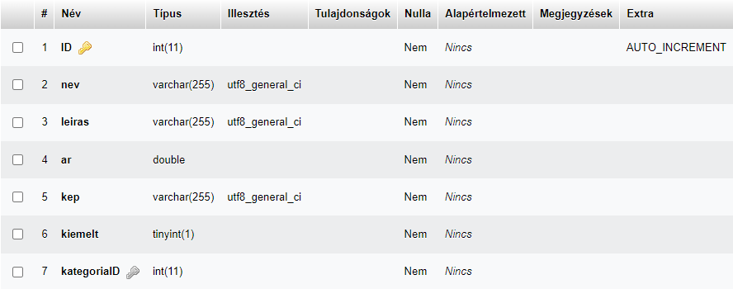

Kategória tábla:

A **kategoriak** tábla a kategória nevét - **kategoriaNev -** tartalmazza, ezen kívül az egyedi azonosítókat - **ID**.

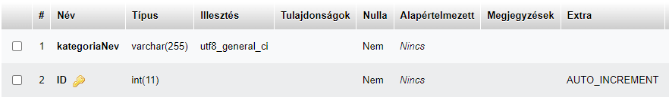

Felhasználók tábla:

A **felhasznalok** tábla a regisztrált felhasználók adatait tartalmazza, melyek a jelszó - **jelszo**, az email cím - **email** -, a keresztnév - **knev**, a vezetéknév - **vnev**, az admin jogosultságot eldöntő érték - **admin_e**, és a regisztráció időpontja - **reg_ideje**.

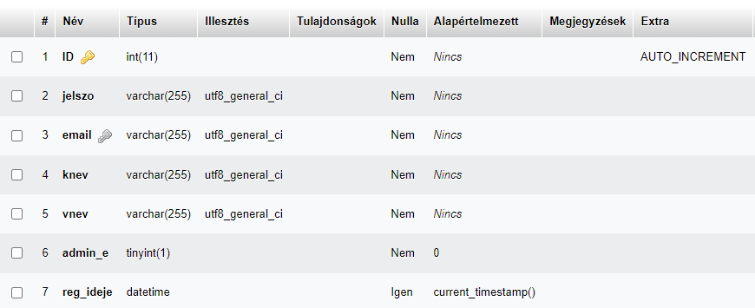

Rendelések tábla:

A **rendelesek** tábla tartalmazza a felhasználó által leadott információk nagyobb részét, mint a rendelés időpontja - **rendelesIdopont**, a rendelés összege - **osszeg**, és a számlázási, és szállítási címeket - **szamlaVaros, szamlaIranyitoszam, szamlaLakcim, szallitVaros, szallitIranyitoszam, szallitLakcim -**, szállítási mód - **szallitMod**. A rendelést leadó felhasználó beazonosíthatósága végett a tábla felhasználó ID-t tartalmazó oszlopa - **felhaszID** - össze van kötve a felhasználók tábla **ID** oszlopa.

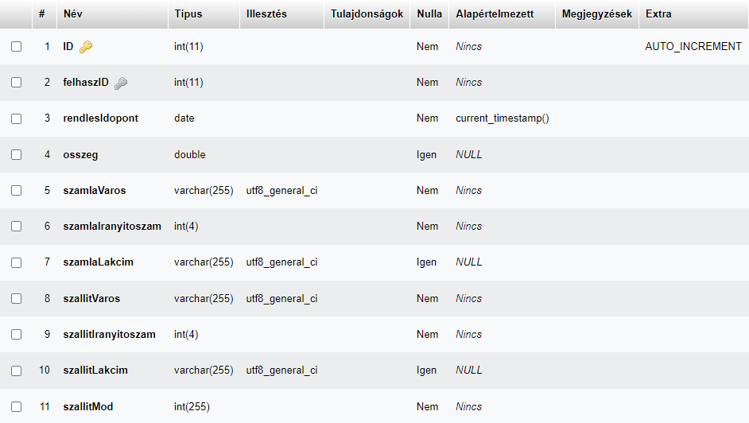

Rendelés részlet tábla:

A **rendelés_részlet** tábla arra hivatott, hogy a leadott rendelés esetén tárolja, hogy milyen termékek, és azokból hány darab került megrendelésre. Ezek az értékek a termék ID-t - **termekID -** és mennyiségete - **darabszam** - tartalmazó oszlopokban foglalnak helyet.

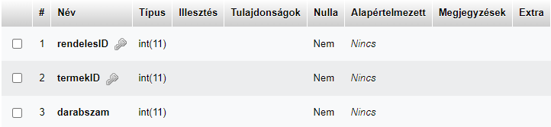

# A szoftver működésének műszaki feltételei

## Kliens oldali követelmények

### Hardver követelmények

Processzor:

* 1 gigahertz (GHz) 32-bit (x86) or 64-bit (x64)

Memória:

* Windows 10 (32-bit)-1 GB
* Windows 10 (64-bit)-2 GB
* Windows 8.1 Update (32-bit)-1 GB
* Windows 8.1 Update (64-bit)-2 GB
* Windows 7 with SP1 (32-bit or 64-bit)-512 MB
* Windows Server 2016 512 MB
* Windows Server 2012 R2-512 MB
* Windows Server 2008 R2 with SP1 (64-bit only)-512 MB

Tárhely:

* Windows 10 (32-bit)-16 GB
* Windows 10 (64-bit)-20 GB
* Windows 8.1 Update (32-bit)-16 GB
* Windows 8.1 Update (64-bit)-20 GB
* Windows 7 with SP1 (32-bit)-70 MB
* Windows 7 with SP1 (64-bit)-120 MB
* Windows Server 2012 R2-32 GB
* Windows Server 2008 R2 with SP1 (64-bit only)-200 MB

Megjelenítő:

* Super VGA (800 x 600) vagy magasabb felbontású monitor 256 színnel

Perifériák:

* Internet kapcsolat és kompatibilis beviteli eszközök (egér, billentyűzet)

### Szoftver követelmények

Operációs rendszer:

* Windows 10 (32-bit or 64-bit)
* Windows 8.1 Update (32-bit or 64-bit)
* Windows 7 with SP1 (32-bit or 64-bit)
* Windows Server 2016
* Windows Server 2012 R2
* Windows Server 2008 R2 with SP1 (64-bit only)

PC webböngészők:

* Amazon Silk
* Avast Secure Browser
* Blisk
* Brave
* Cốc Cốc
* Comodo Dragon
* Epic
* Google Chrome
* JioPages
* Microsoft Edge
* Opera
* Opera GX
* Puffin Browser
* Redcore
* RockMelt
* Sleipnir
* SRWare Iron
* Torch

Mobil webböngészők:

* Amazon Silk
* Apple Safari
* Brave
* Dolphin browser
* Firefox Focus
* Google Chrome
* Microsoft Edge
* Mozilla Firefox
* Opera Mobile
* Puffin Browser
* QQ browser
* Samsung Internet
* UC Browser
* Vivaldi

## Szerver oldali követelmények

### Hardver követelmények

Processzor:

* 1 gigahertz (GHz) 32-bit (x86) or 64-bit (x64)

Memória:

* Windows 10 (32-bit)-1 GB
* Windows 10 (64-bit)-2 GB
* Windows 8.1 Update (32-bit)-1 GB
* Windows 8.1 Update (64-bit)-2 GB
* Windows 7 with SP1 (32-bit or 64-bit)-512 MB
* Windows Server 2016 512 MB
* Windows Server 2012 R2-512 MB
* Windows Server 2008 R2 with SP1 (64-bit only)-512 MB

Tárhely:

* Windows 10 (32-bit)-16 GB
* Windows 10 (64-bit)-20 GB
* Windows 8.1 Update (32-bit)-16 GB
* Windows 8.1 Update (64-bit)-20 GB
* Windows 7 with SP1 (32-bit)-70 MB
* Windows 7 with SP1 (64-bit)-120 MB
* Windows Server 2016 32 GB
* Windows Server 2012 R2-32 GB
* Windows Server 2008 R2 with SP1 (64-bit only)-200 MB

Megjelenítő:

* Super VGA (800 x 600) vagy magasabb felbontású monitor 256 színnel

Perifériák:

* Internet kapcsolat és kompatibilis beviteli eszközök (egér, billentyűzet)

### Szoftver követelmények

Operációs rendszer:

* Windows 10 (32-bit or 64-bit)
* Windows 8.1 Update (32-bit or 64-bit)
* Windows 7 with SP1 (32-bit or 64-bit)
* Windows Server 2016
* Windows Server 2012 R2
* Windows Server 2008 R2 with SP1 (64-bit only)

További szoftverek:

* XAMPP for Windows 8.0.3
* Visual Studio Code
  1. **Adatbázis használatával kapcsolatos követelmények**

### Hardver követelmények

Processzor:

* 1 gigahertz (GHz) 32-bit (x86) or 64-bit (x64)

Memória:

* Windows 10 (32-bit)-1 GB
* Windows 10 (64-bit)-2 GB
* Windows 8.1 Update (32-bit)-1 GB
* Windows 8.1 Update (64-bit)-2 GB
* Windows 7 with SP1 (32-bit or 64-bit)-512 MB
* Windows Server 2016 512 MB
* Windows Server 2012 R2-512 MB
* Windows Server 2008 R2 with SP1 (64-bit only)-512 MB

Tárhely:

* Windows 10 (32-bit)-16 GB
* Windows 10 (64-bit)-20 GB
* Windows 8.1 Update (32-bit)-16 GB
* Windows 8.1 Update (64-bit)-20 GB
* Windows 7 with SP1 (32-bit)-70 MB
* Windows 7 with SP1 (64-bit)-120 MB
* Windows Server 2016 32 GB
* Windows Server 2012 R2-32 GB
* Windows Server 2008 R2 with SP1 (64-bit only)-200 MB

Megjelenítő:

* Super VGA (800 x 600) vagy magasabb felbontású monitor 256 színnel

Perifériák:

* Internet kapcsolat és kompatibilis beviteli eszközök (egér, billentyűzet)

### Szoftver követelmények

Operációs rendszer:

* Windows 10 (32-bit or 64-bit)
* Windows 8.1 Update (32-bit or 64-bit)
* Windows 7 with SP1 (32-bit or 64-bit)
* Windows Server 2016
* Windows Server 2012 R2
* Windows Server 2008 R2 with SP1 (64-bit only)

További szoftverek:

* XAMPP for Windows 8.0.3
* Visual Studio Code

### Szoftver beállítások

A weboldal működéséhez szerver oldalon elengedhetetlen a egy PHP értelmező, és adatbáziskezelő. A XAMPP szoftvercsomag el tudja látni ezeket a feladatokat, így ezt javasoluk a szerveren való használatra.

A szoftver feltelepítése után az alábbi kép fogad minket:

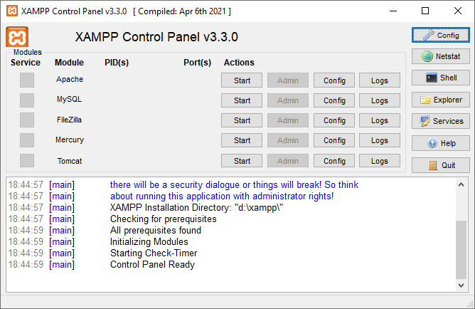

A weboldal működéséhez az alábbi képen látható Apache, és MySQL modulok elindítására mindenképp szükség van:

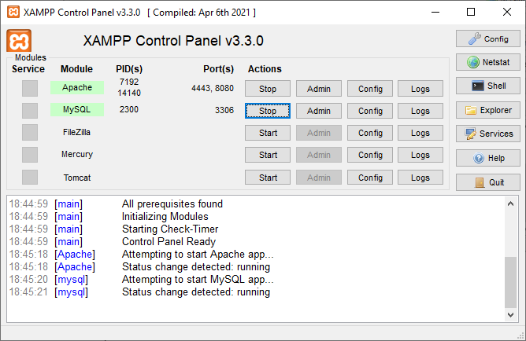

A wbshophoz tartozó forráskódokat tartalmazó fájlokat a feltelepített XAMPP mappájába szükséges másolni: *xampp\htdocs\Lezeruniverzum*

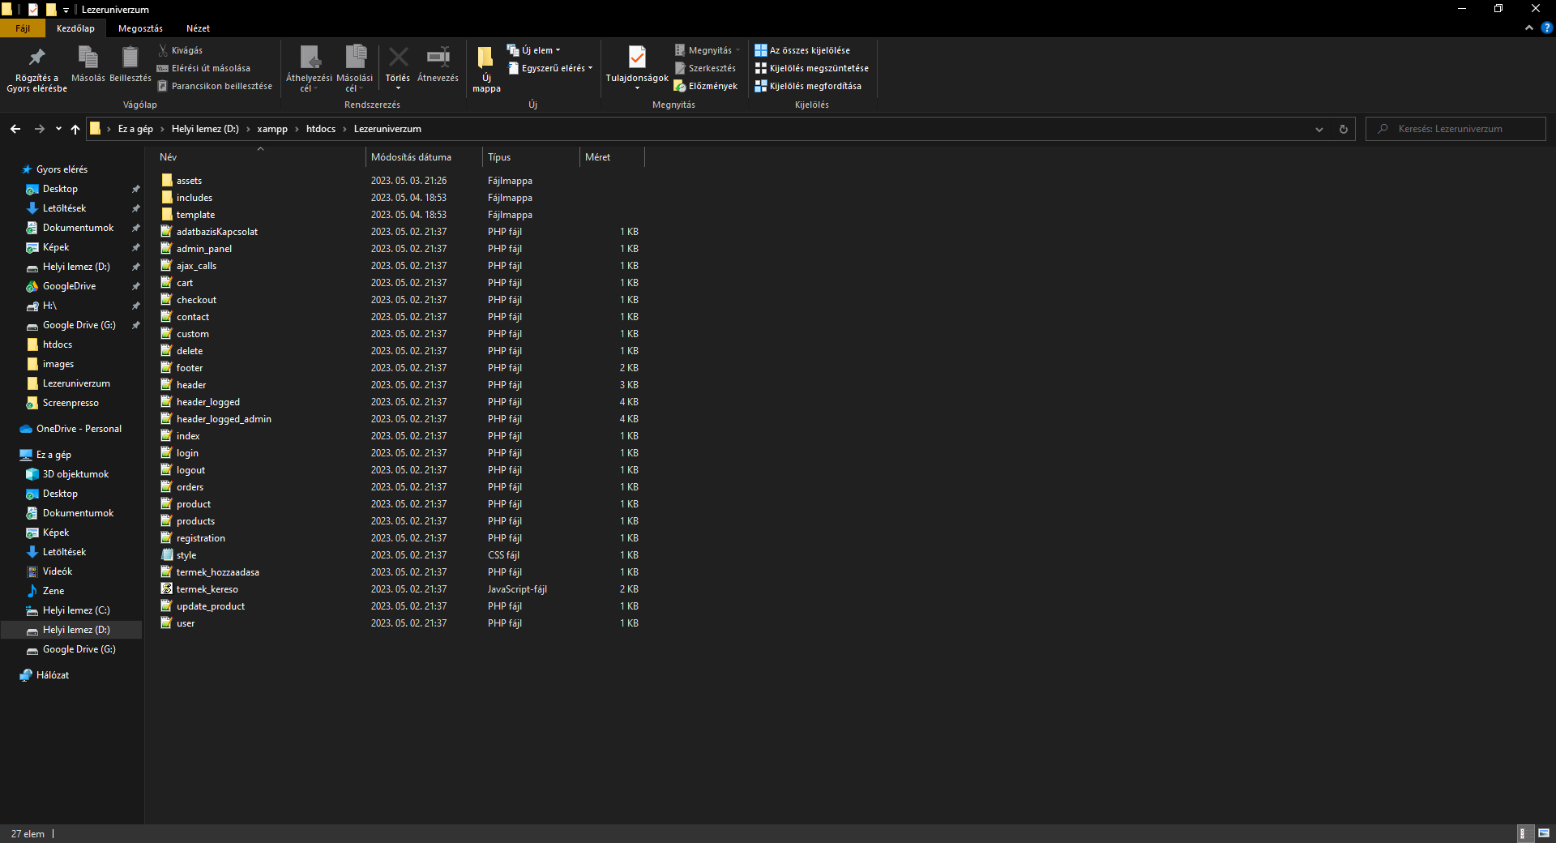

## A program használatának a rövid bemutatása

Kezdőlap:

Az URL-t beírva a kezdőlapra jutunk. Itt legfelül látható a navigációs sáv, melyen a további oldalakat elérjük, mint Termékek és Kapcsolat, ezen kívül a bejelentkezési lehetőség, és a kosár. A felső navigáció alatt közvetlenül a logó, és a mottó látható. Az oldal legalsó részén található az ÁSZF-re, és a vállalkozás Facebook oldalára irányító gombok. Mivel az eddig felsorolt elemek az összes további oldalon is megtalálhatóak, ezért a továbbiakban ezekről nem ejtek szót. Függőleges irányban lefelé haladva megtalálhatjuk az éppen aktuálisan kiemelt termékeket, és alább pedig a vállalkozás bemutatkozó részét. Természetesen a kiemelt termékekre kattintva azok saját oldalára navigál az oldal.



Termékek:

A navigáción található második, “termékek” menüpont arra az oldalra visz, ahol az összes eladásra szánt termék megtalálható. Az oldalon elhelyezésre került egy gombsor, mely a termékek kategóriánkénti szűrésére szolgál.

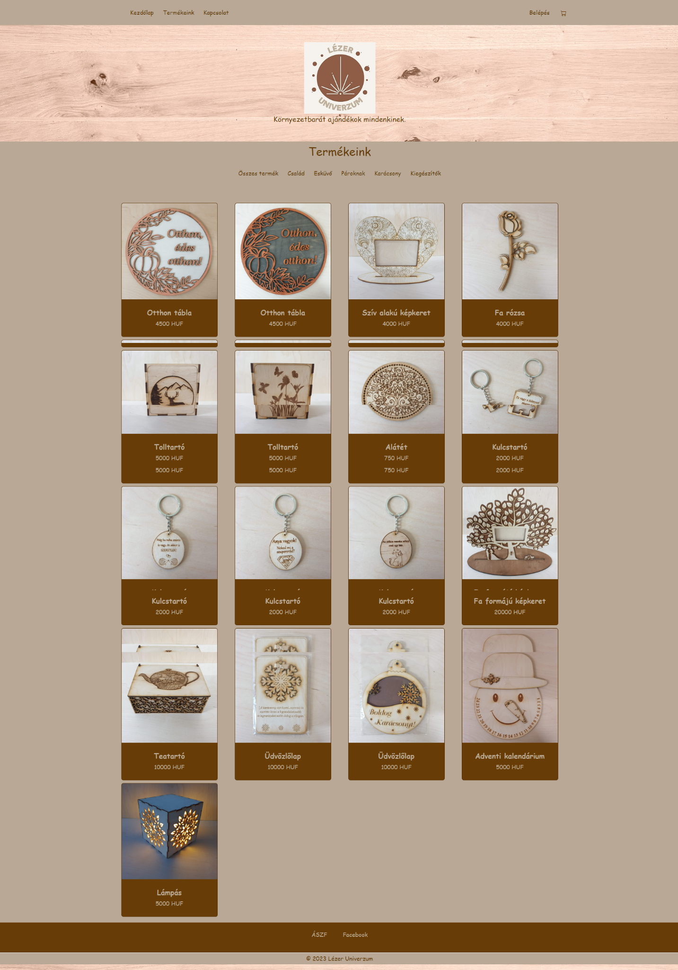

Kiadott termék az esküvő kategóriára kattintás után:

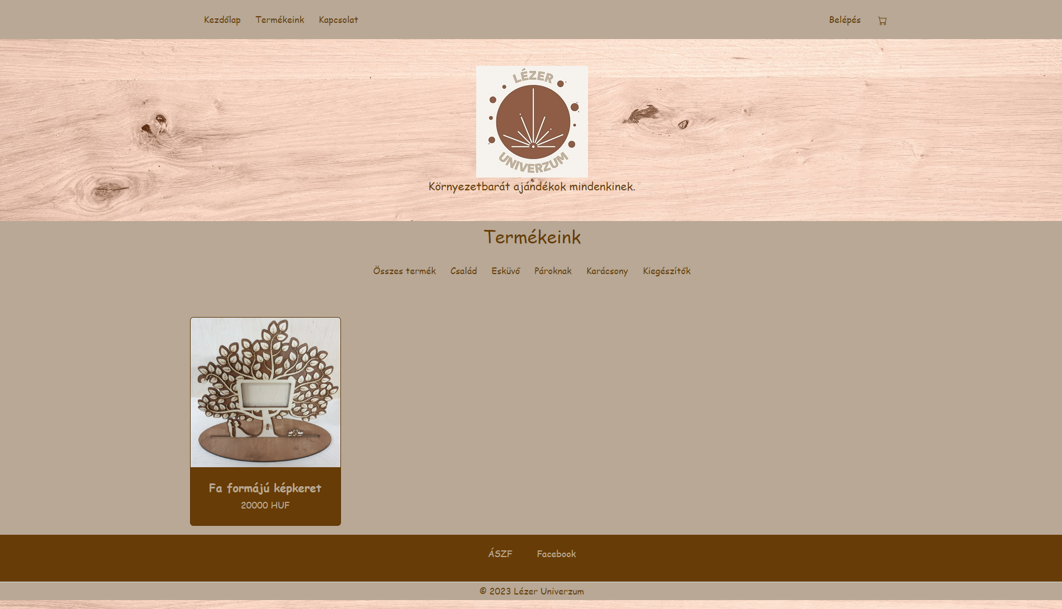

Kapcsolat:

A következő menüpont a “kapcsolat”, mely csupán az elérhetőséget tartalmazza, egy e-mail cím, és egy google maps linkre irányító gomb segítségével.

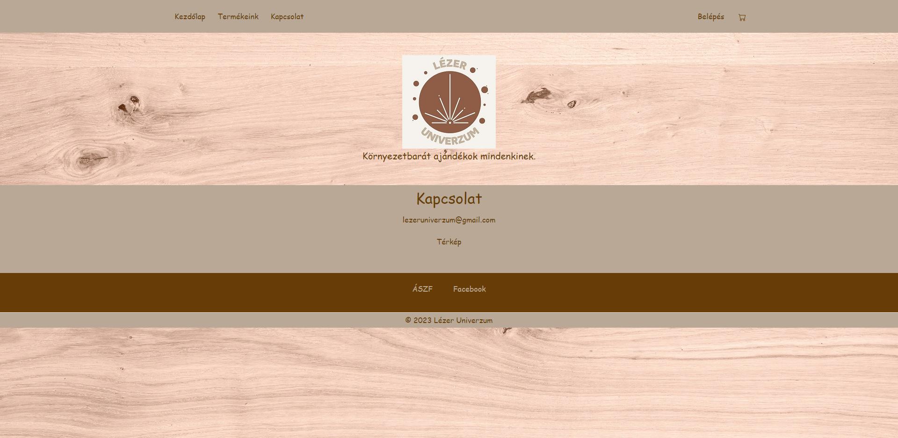

Belépés:

Amennyiben a felhasználó a “belépés” gombra kattint, a belépési felületen találja magát. Itt bejelentkezhet a korábban regisztrált e-mail címének és jelszavának megadásával, vagy ha még nem regisztrált, akkor megteheti a “regisztráció” gombra kattintás után.

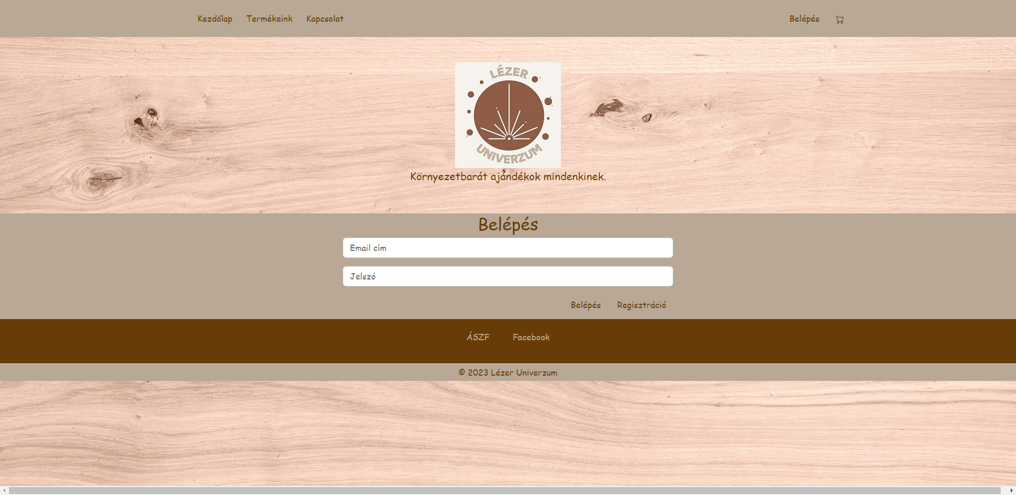

Regisztráció:

A “regisztráció” gombra való kattintás után a regisztrációs felületre irányítjuk a felhasználót, akitől kötelezően kérjük az e-mail cím, és jelszó megadásán kívül a nevét is, a rendeléskor való könnyebb beazonosíthatóság végett.

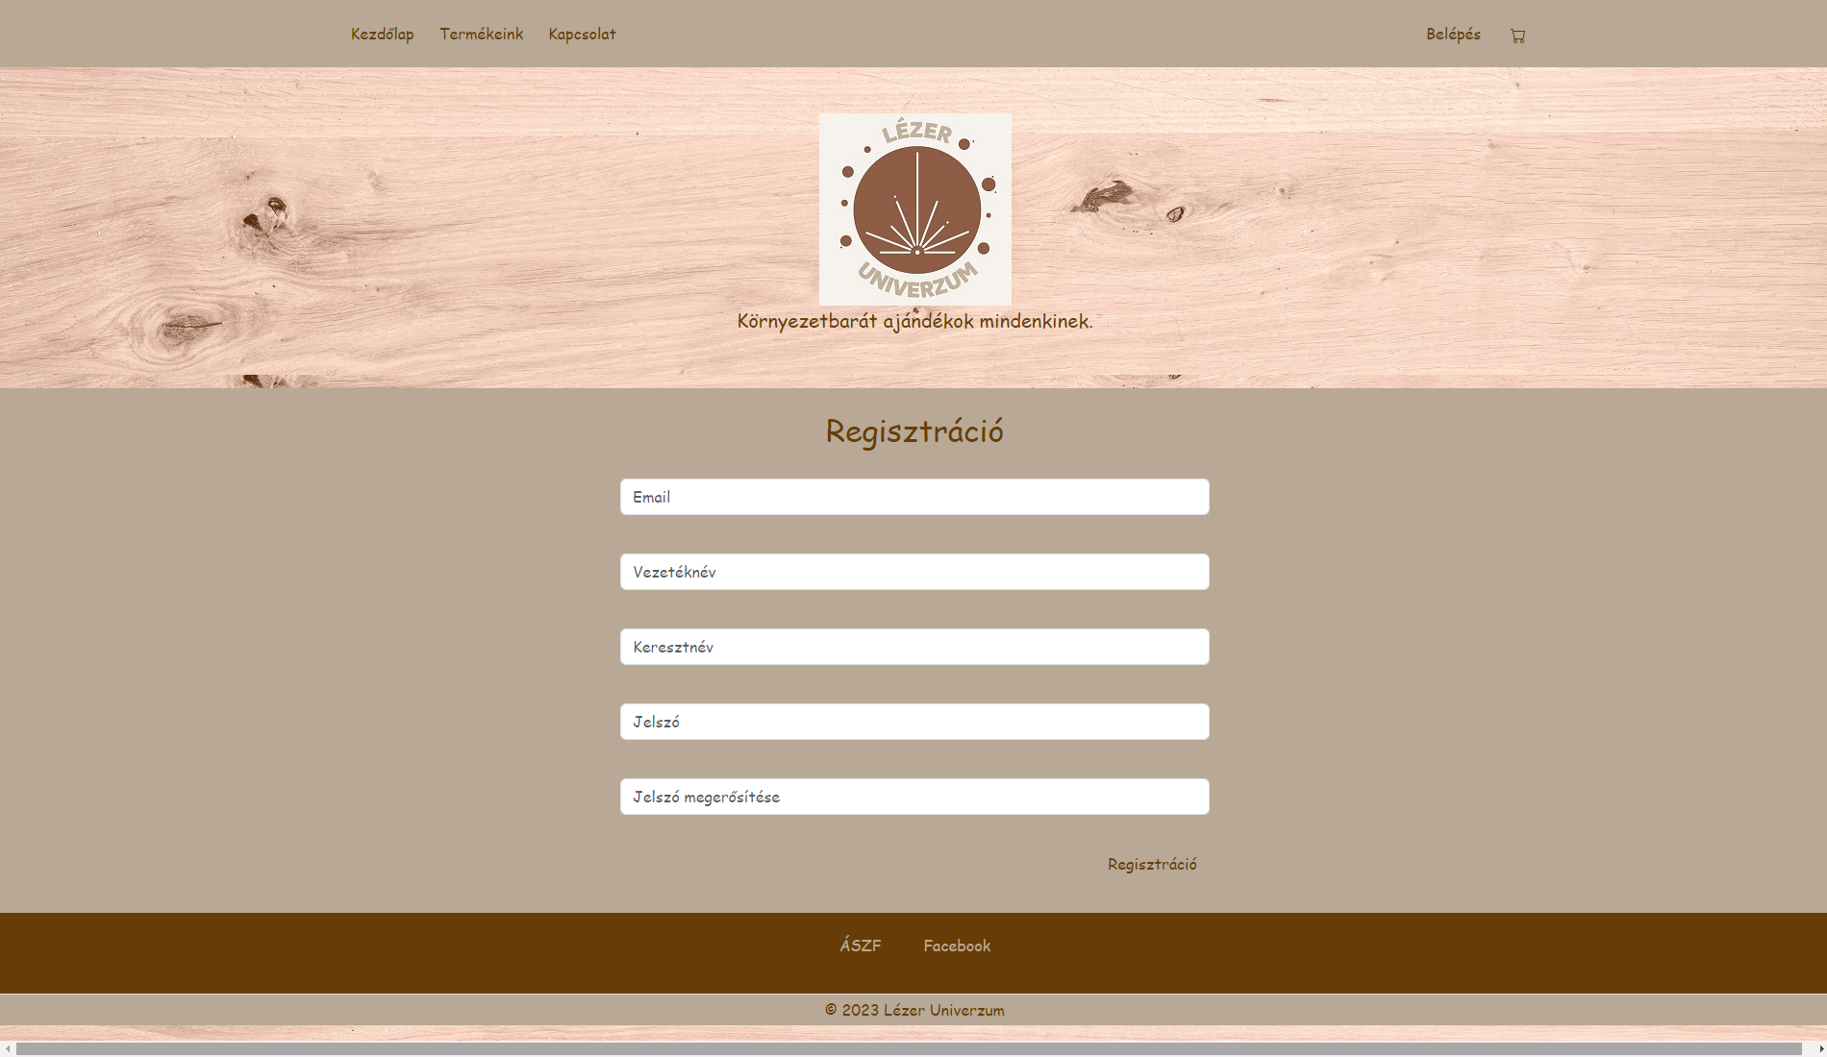

Kosár:

A felhasználó bármikor megtekintheti kosarát, nyomon követheti, hogy milyen termékek milyen darabszámban vannak kosárba téve, és a végösszeget is ellenőrizheti. Ezen kívül a kosár oldalon megjelenik még néhány termék, melyek arra sarkallják a felhasználót, hogy más termékeket is betegyen a kosarába.

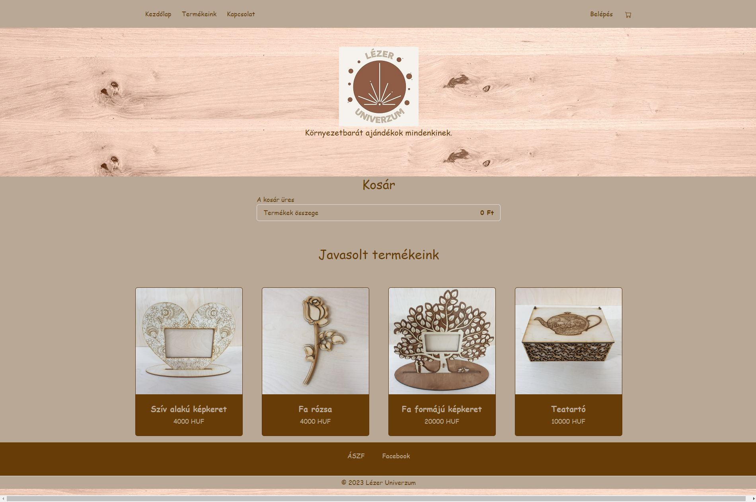

ÁSZF:

Az alsó menüsorban található “ÁSZF” gombra kattintva külön ablakban megnyílik a vállalkozás ezen dokumentuma, mely tartalmaz minden információt, mely a vásárlással, szállítással, és adatkezeléssel kapcsolatos.

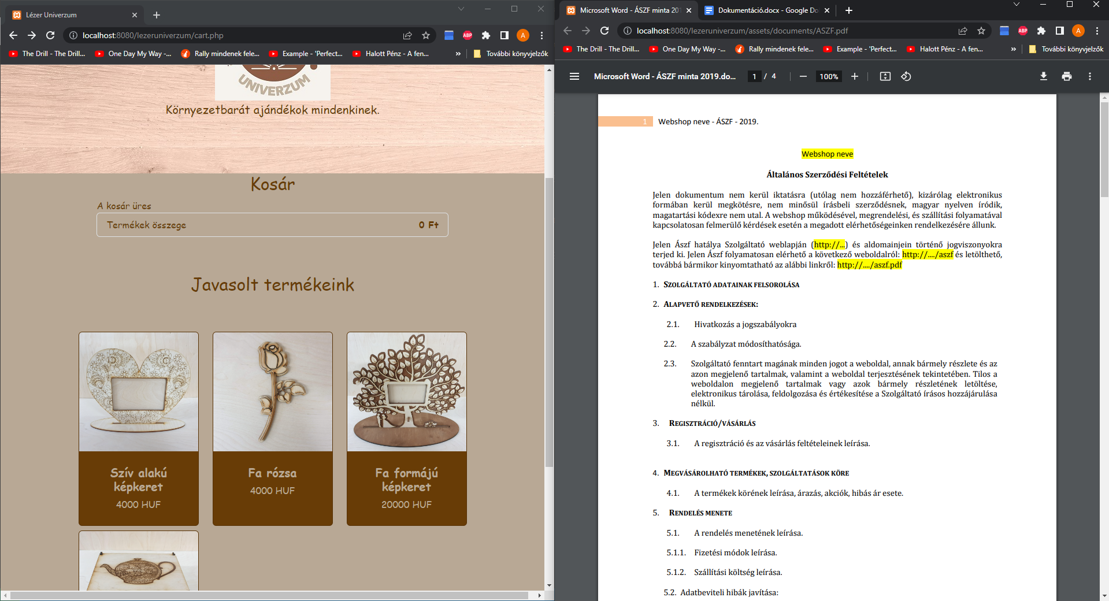

Facebook:

A “facebook” gombot megnyomva egy új ablakban megnyílik a vállalkozás kapcsolódó közösségi oldala, ahol további bejegyzéseket, és tartalmakat tekinthet meg a vásárló a vállalkozással kapcsolatosan.

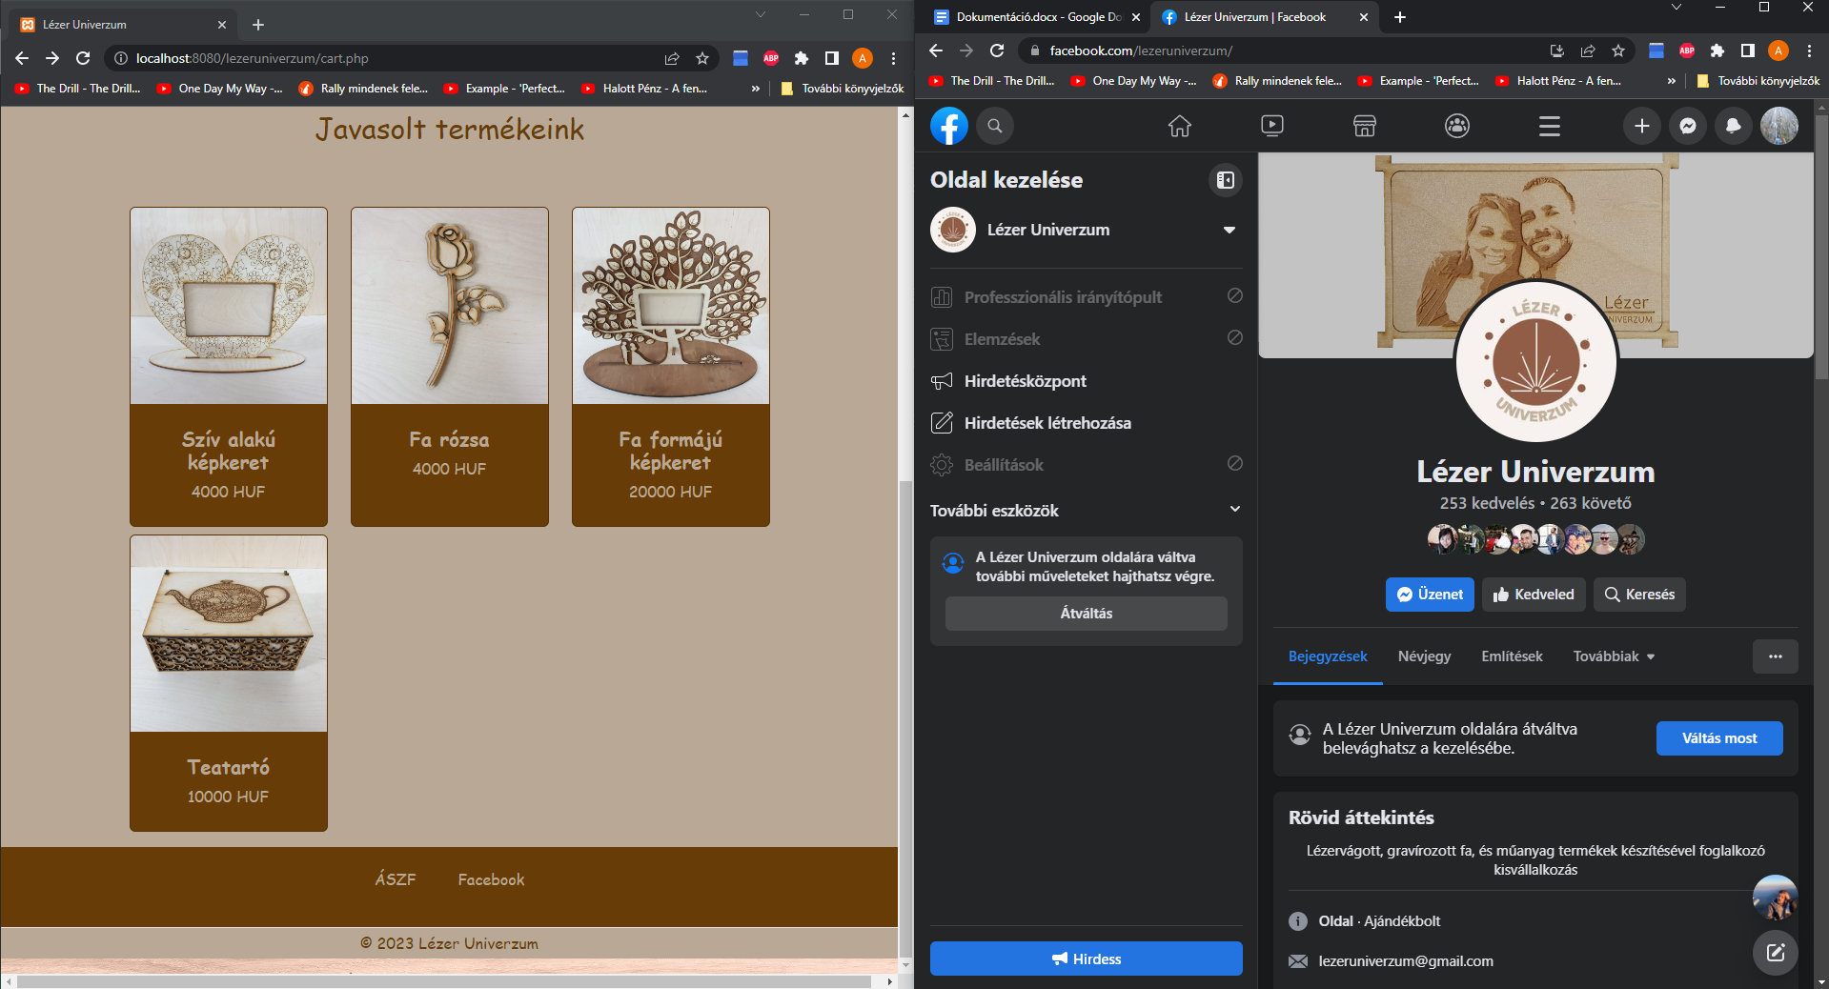

Termék oldal:

Bármelyik termékre kattintva, annak saját felülete nyílik meg egy nagyfelbontású képpel, leírással, és árral a termékről. Erről a felületről van lehetőség a terméket a kívánt mennyiség megadásával a kosárba tenni, mely később a kosárban még módosítható.



Termék kosárba tétele:

A kosárba tétel sikerességéről felugró üzenet tájékoztatja a majdani vásárlót, és egy kattintható feliratot is tartalmaz, mellyel a kosár felületre lehet ugrani a vásárlás megkezdéséhez. Ezen kívül a termék oldalon megjelenik még néhány termék, melyek arra sarkallják a felhasználót, hogy más termékeket is betegyen a kosarába.



Kosár miután termék került bele:

A kosárba jutást követően láthatóvá válik a megadott termék, és a beállított darabszám, illetve a végösszeg. Innen még bármikor visszatérhet a felhasználó a további termékek böngészéséhez, és további tételeket adhat hozzá a kosárhoz, vagy a kosár felületen található “tovább” gomb megnyomásával a “checkout” oldalra tud jutni a szállítási adatok megadásához és a vásárlás véglegesítéséhez.

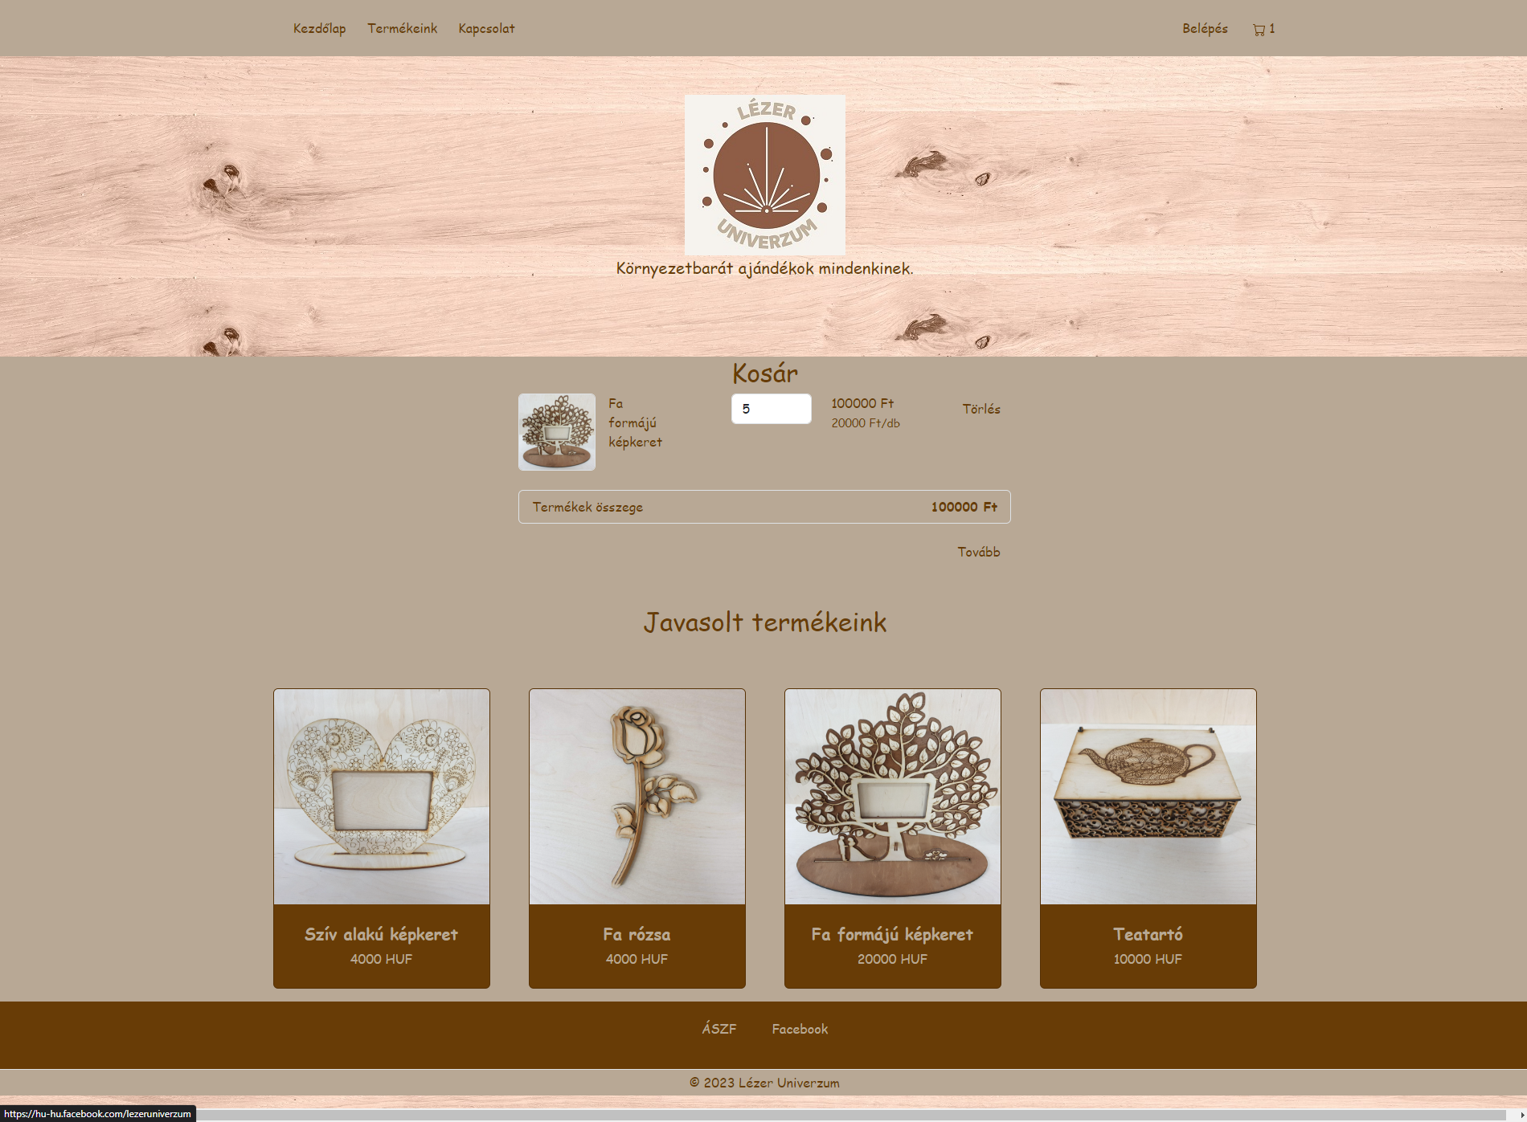

Checkout amennyiben nem voltunk bejelentkezve:

Amennyiben a felhasználó eddig nem volt bejelentkezve, úgy azt a kosárból való továbblépés esetén szükséges megtennie, ilyenkor a beléptetési oldalra irányítjuk.

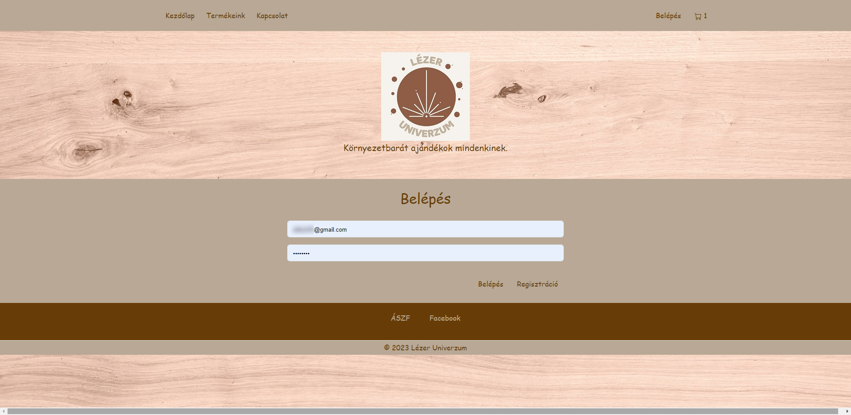

Checkout bejelentkezés után:

A bejelentkezett felhasználó tovább tud lépni a “checkout” oldalra, ahol szükséges megadnia a számlázási és szállítási információkat és módot. Az email cím és a név automatikusan töltődnek ki a regisztráció során megadott adatokkal.

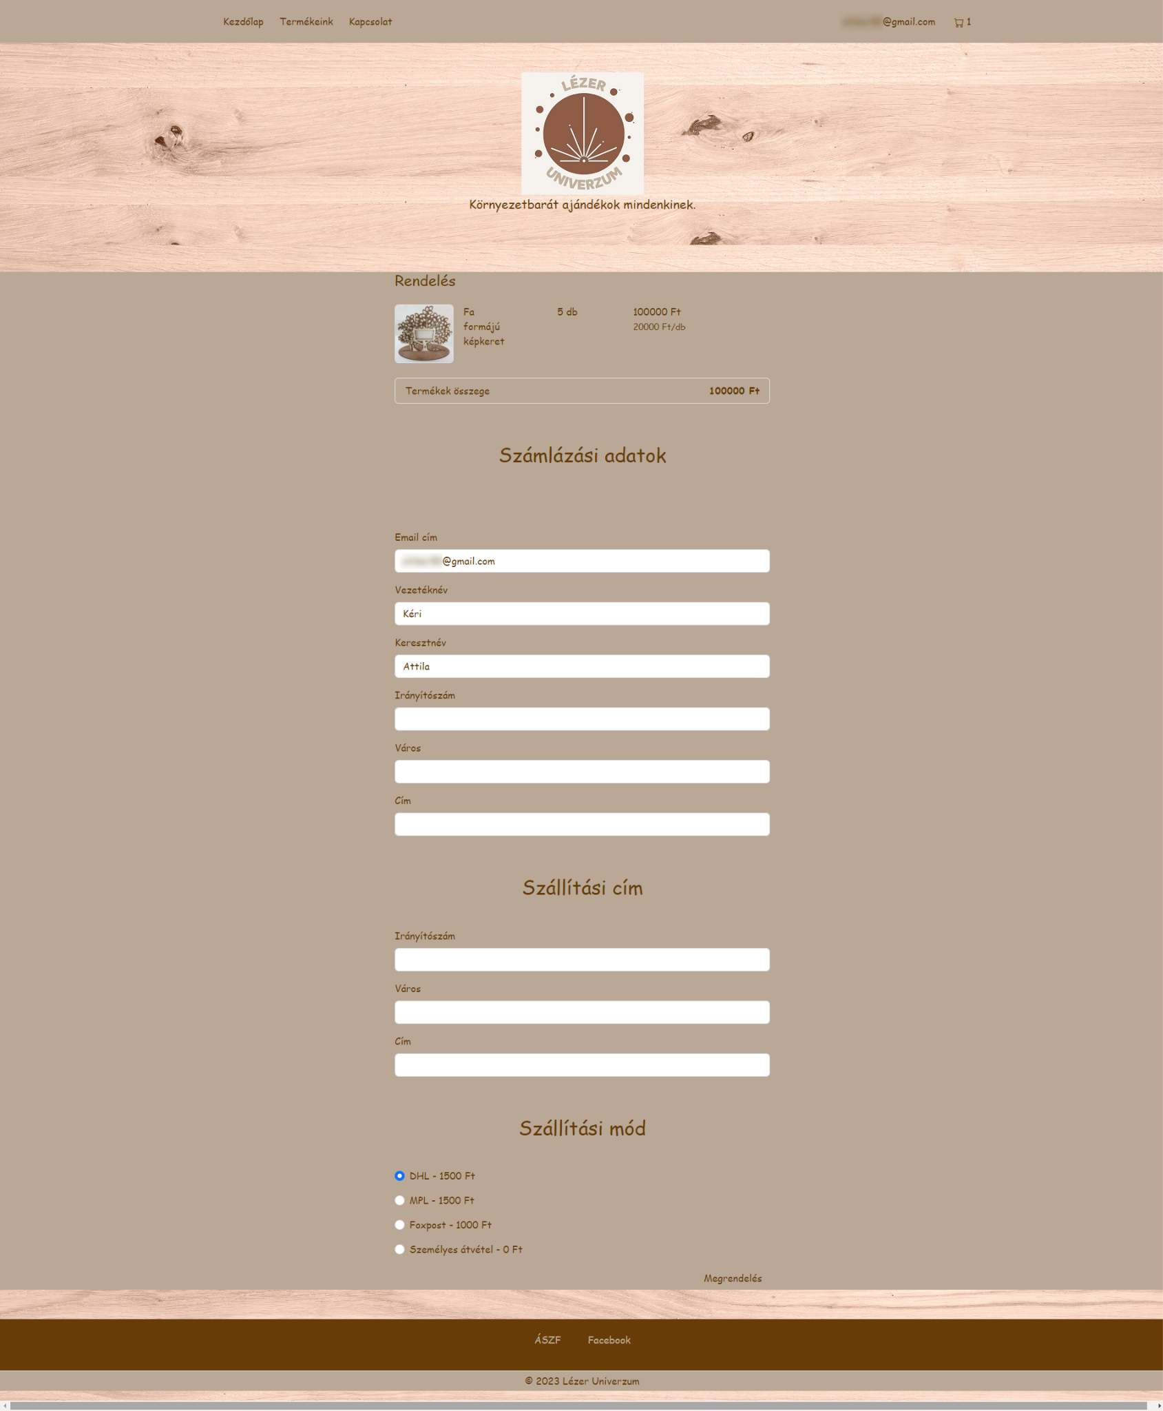

Sikeres megrendelés:

Amennyiben sikeresen elküldte a rendelést az oldal, a vásárlót tájékoztatja egy felugró üzenet. Ez után a kosár tartalma törlődik, és folytatódhat az oldal böngészése..

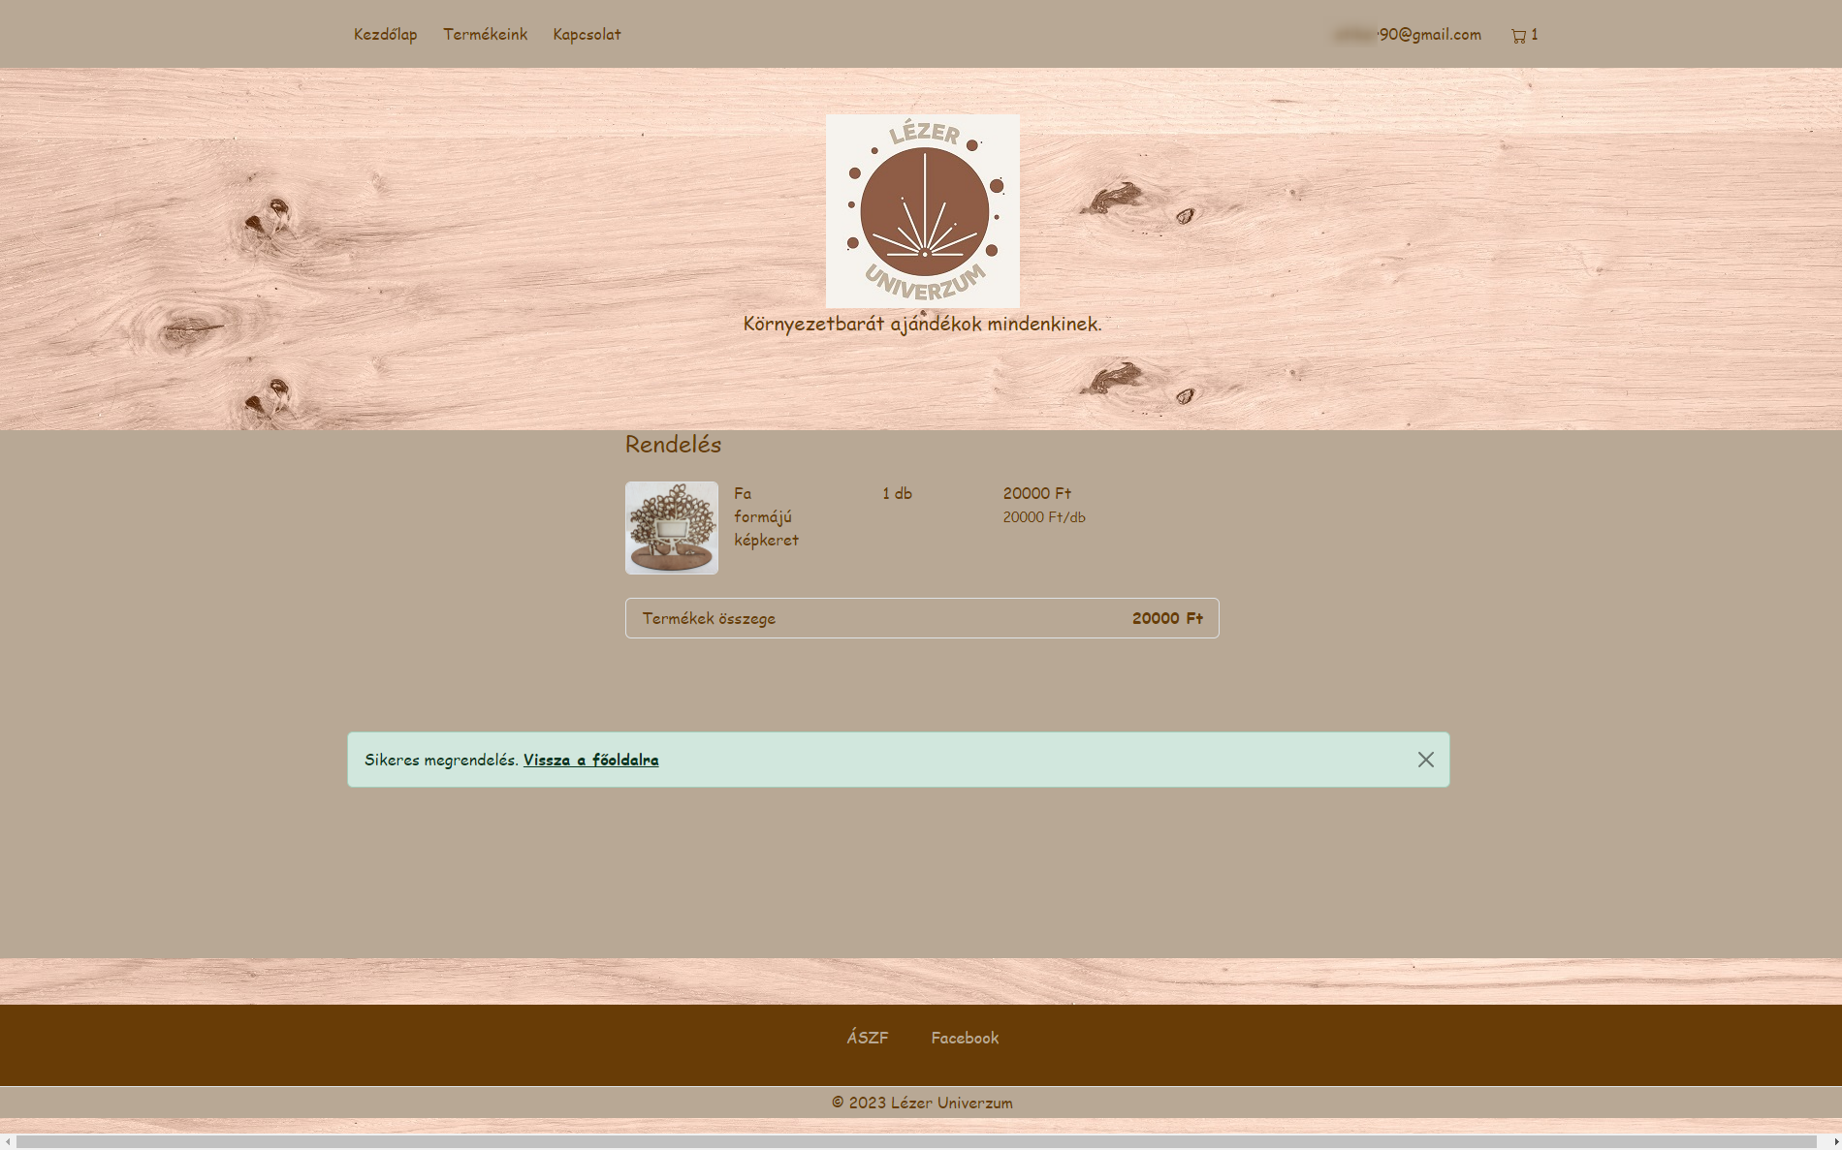

Profil felület:

A regisztrált felhasználónak újabb gombok jelennek meg egy lenyíló menüben. Ezek a profil, a rendelések és a kijelentkezés. A profil gombra kattintva jelszó változtatásra van lehetőség.

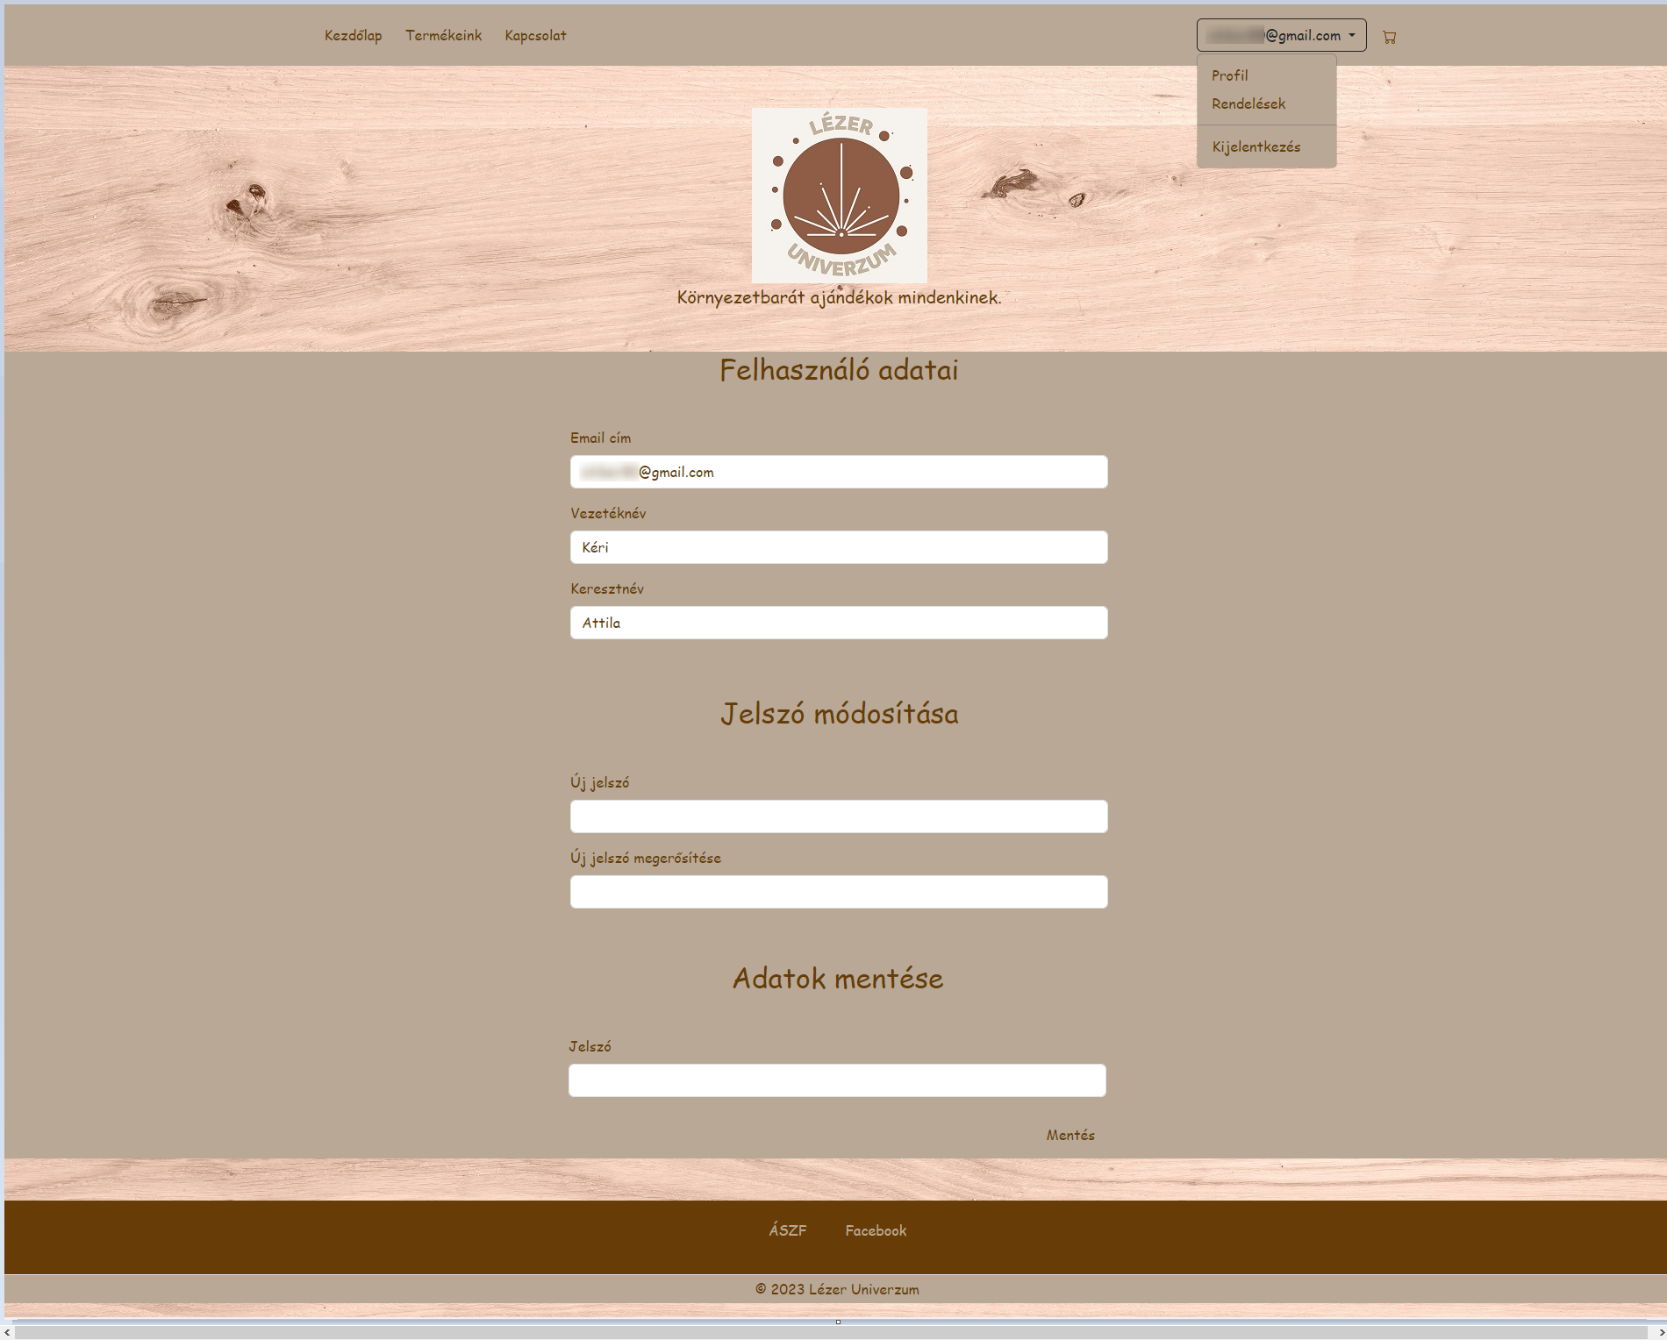

Rendelés:

Amennyiben a bejelentkezett vásárló a rendelések felületre kattint, úgy megtekintheti korábban leadott rendeléseit. Ezen belül is a rendelés dátumát, megadott szállítási címét, összegét, és átvételi módját.

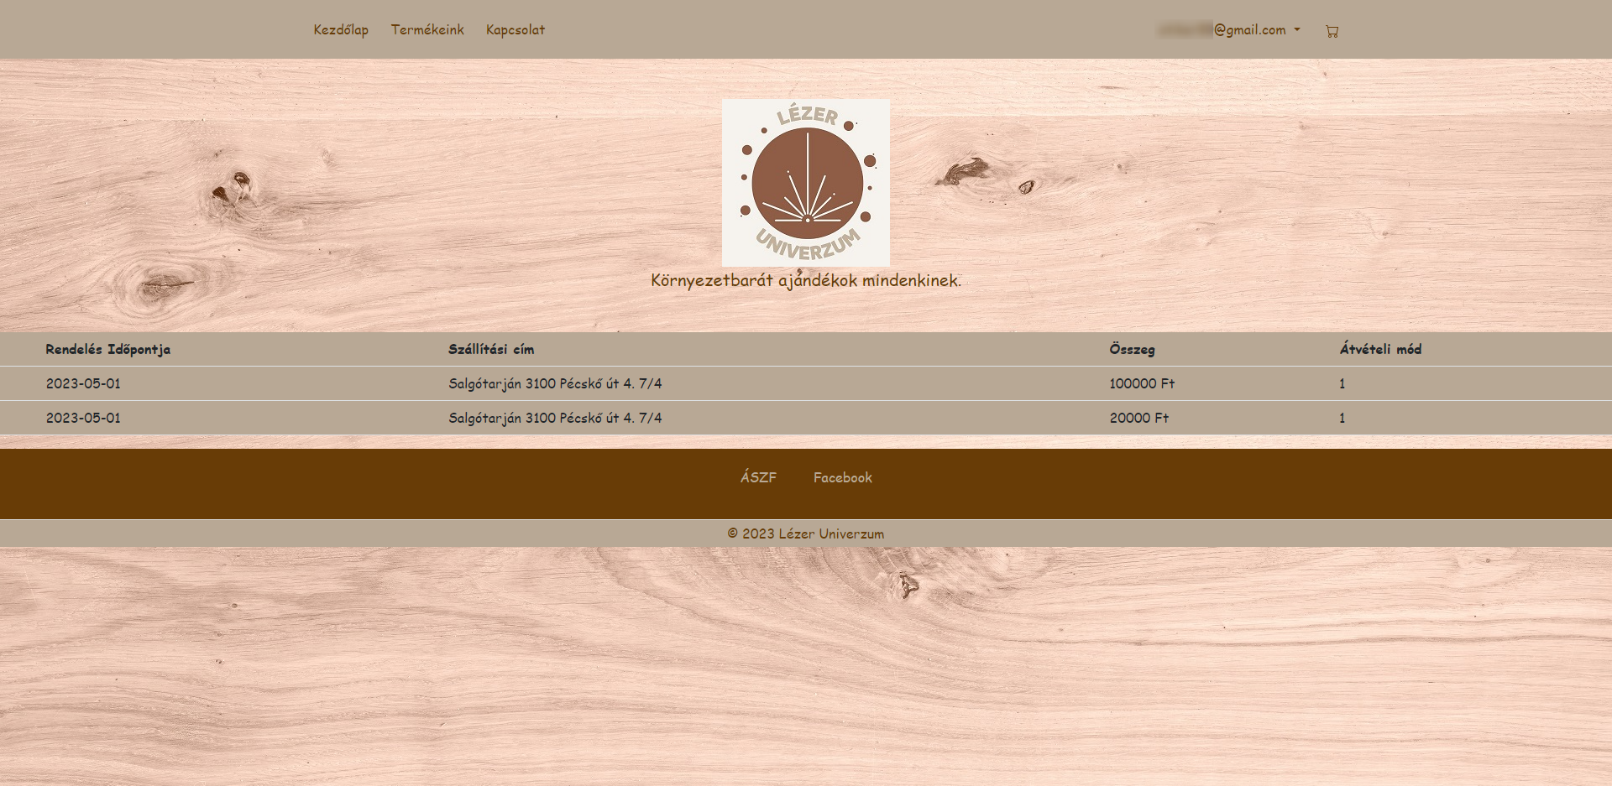

Ha a rendelés sorára kattint, akkor a rendelés részleteit is megtekintheti, vagyis a megrendelt termék adatait, mint termék neve, kategóriája, ára, megrendelt darabszám, és képe.

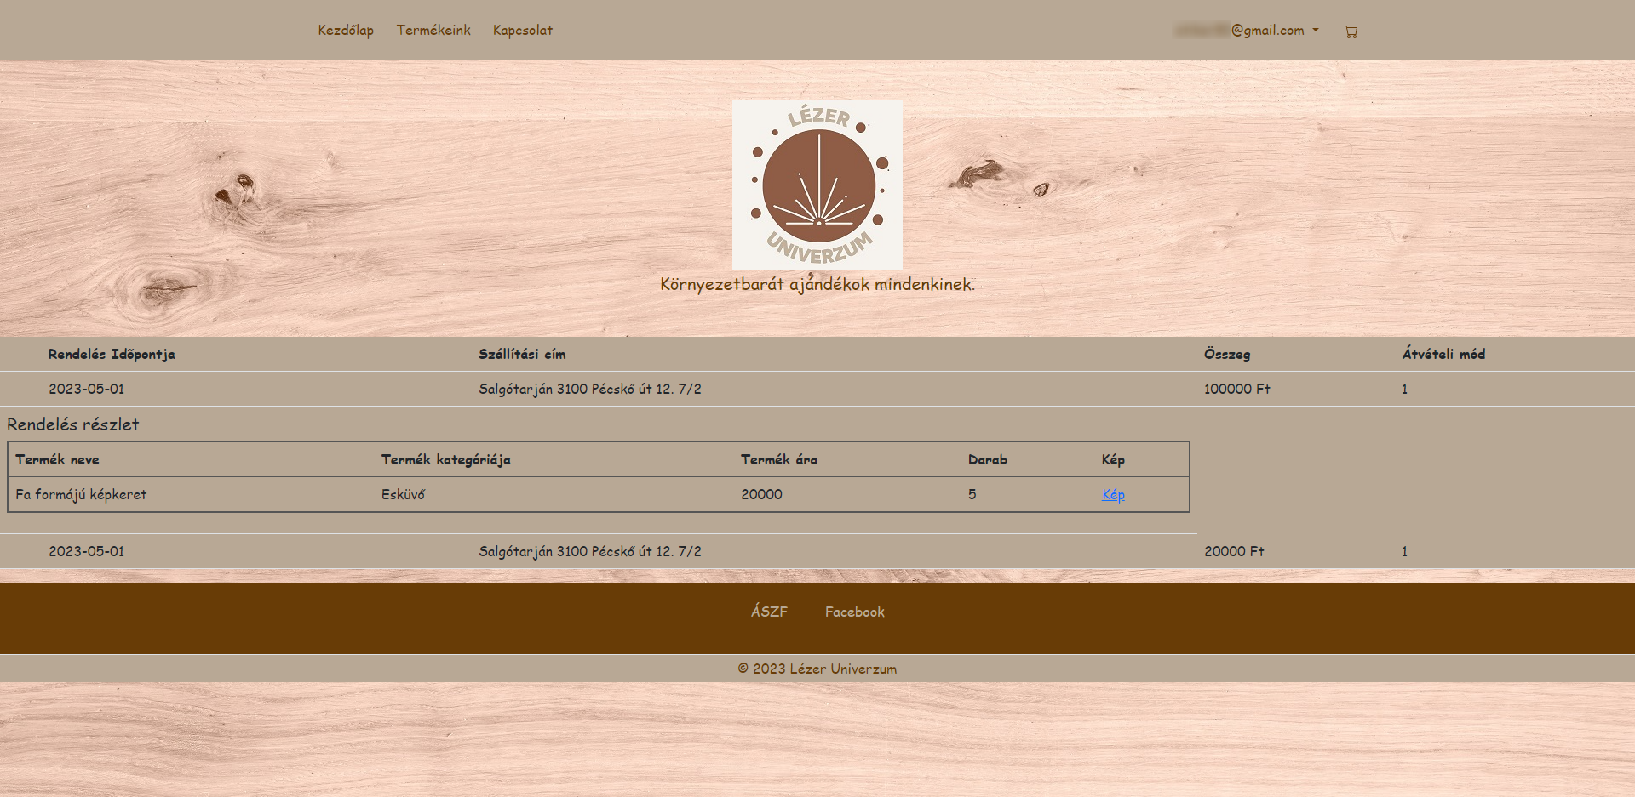

A felhasználó, amennyiben admin joggal rendelkezik, bejelentkezés után egy újabb menüpontot talál a felhasználói legördülő menüpontjai között, méghozzá az “Admin” gombot.

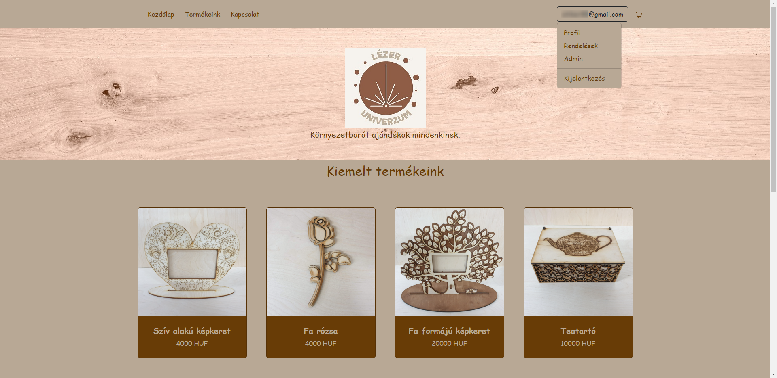

Az admin felületre lépve legfelül egy keresősáv található, a sáv melletti legördülő menüpontjai közül választva kereshetünk a termékek, vagy a kategóriák között. Ezen kívül lehetőség van új termékek és kategóriák hozzáadására, módosítására és törlésére.

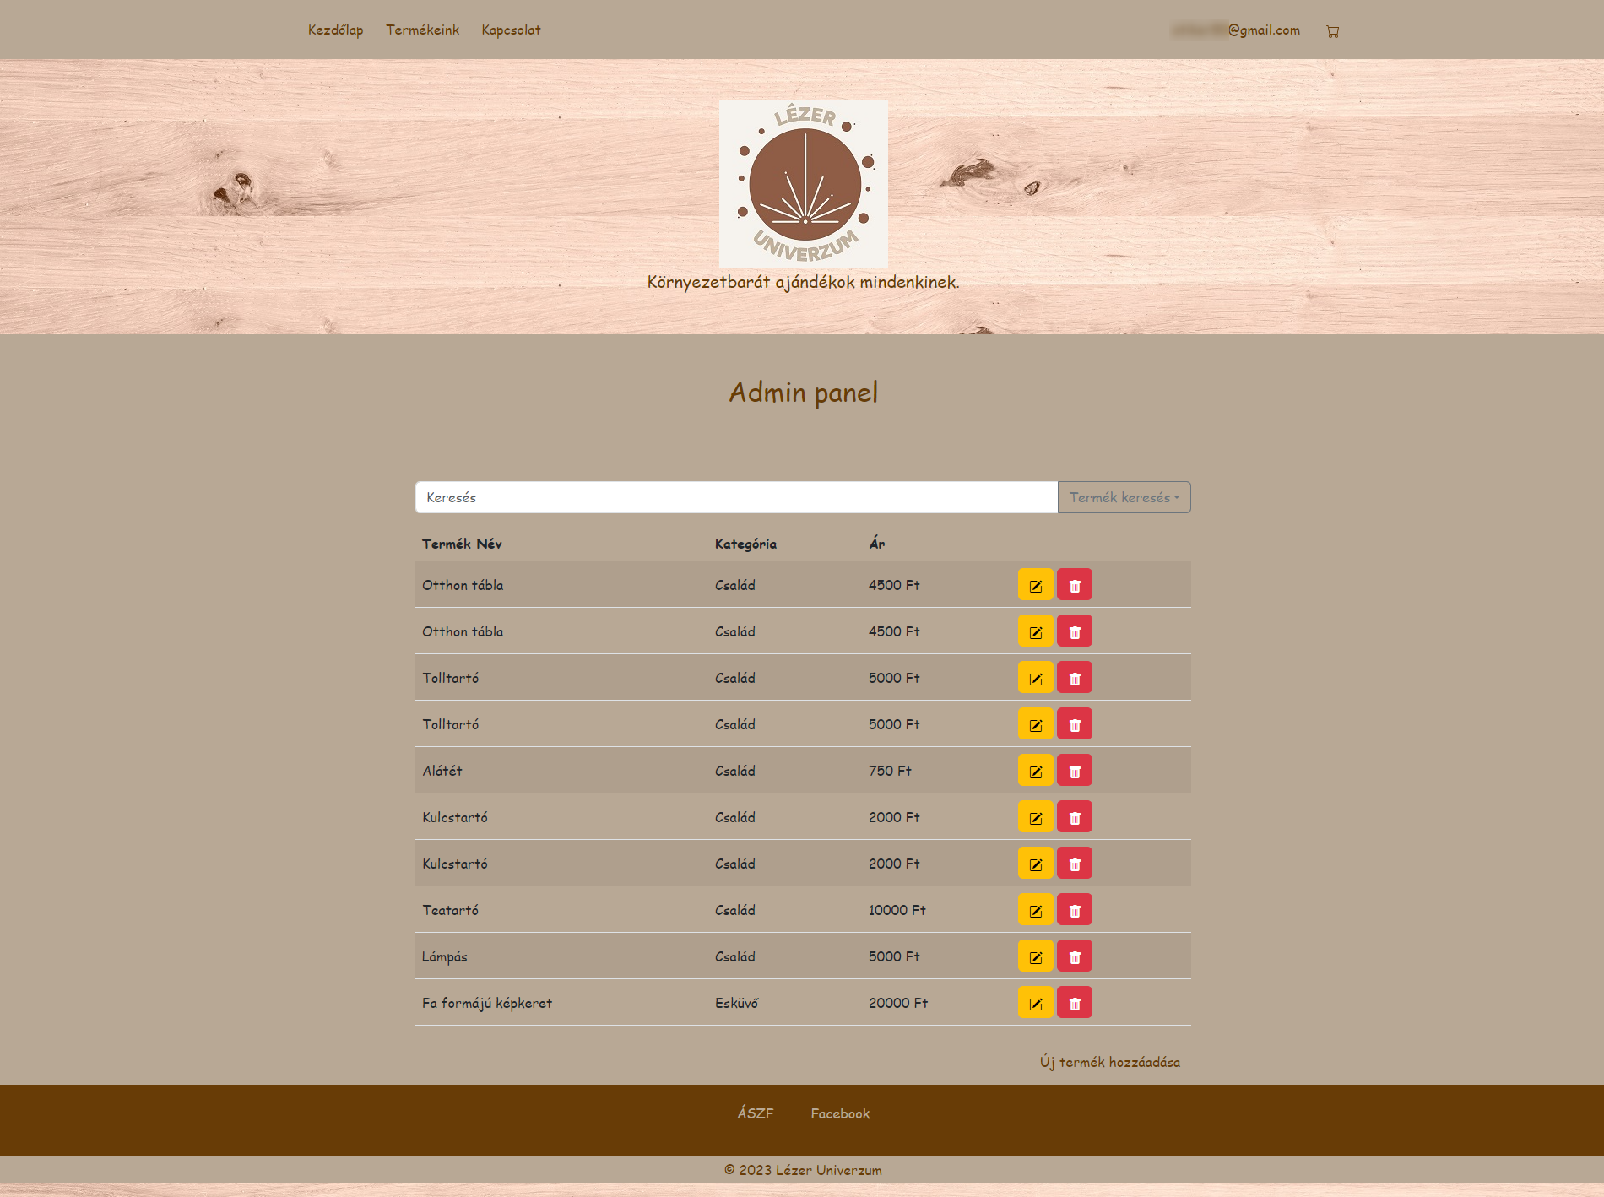

Az alsó, új termék hozzáadása gombbal a következő felületre navigál az oldal. Itt megadhatjuk a hozzáadni kívánt termék nevét, a kategóriát, árát, leírást és fényképet róla. A létrehozás gombot megnyomva.

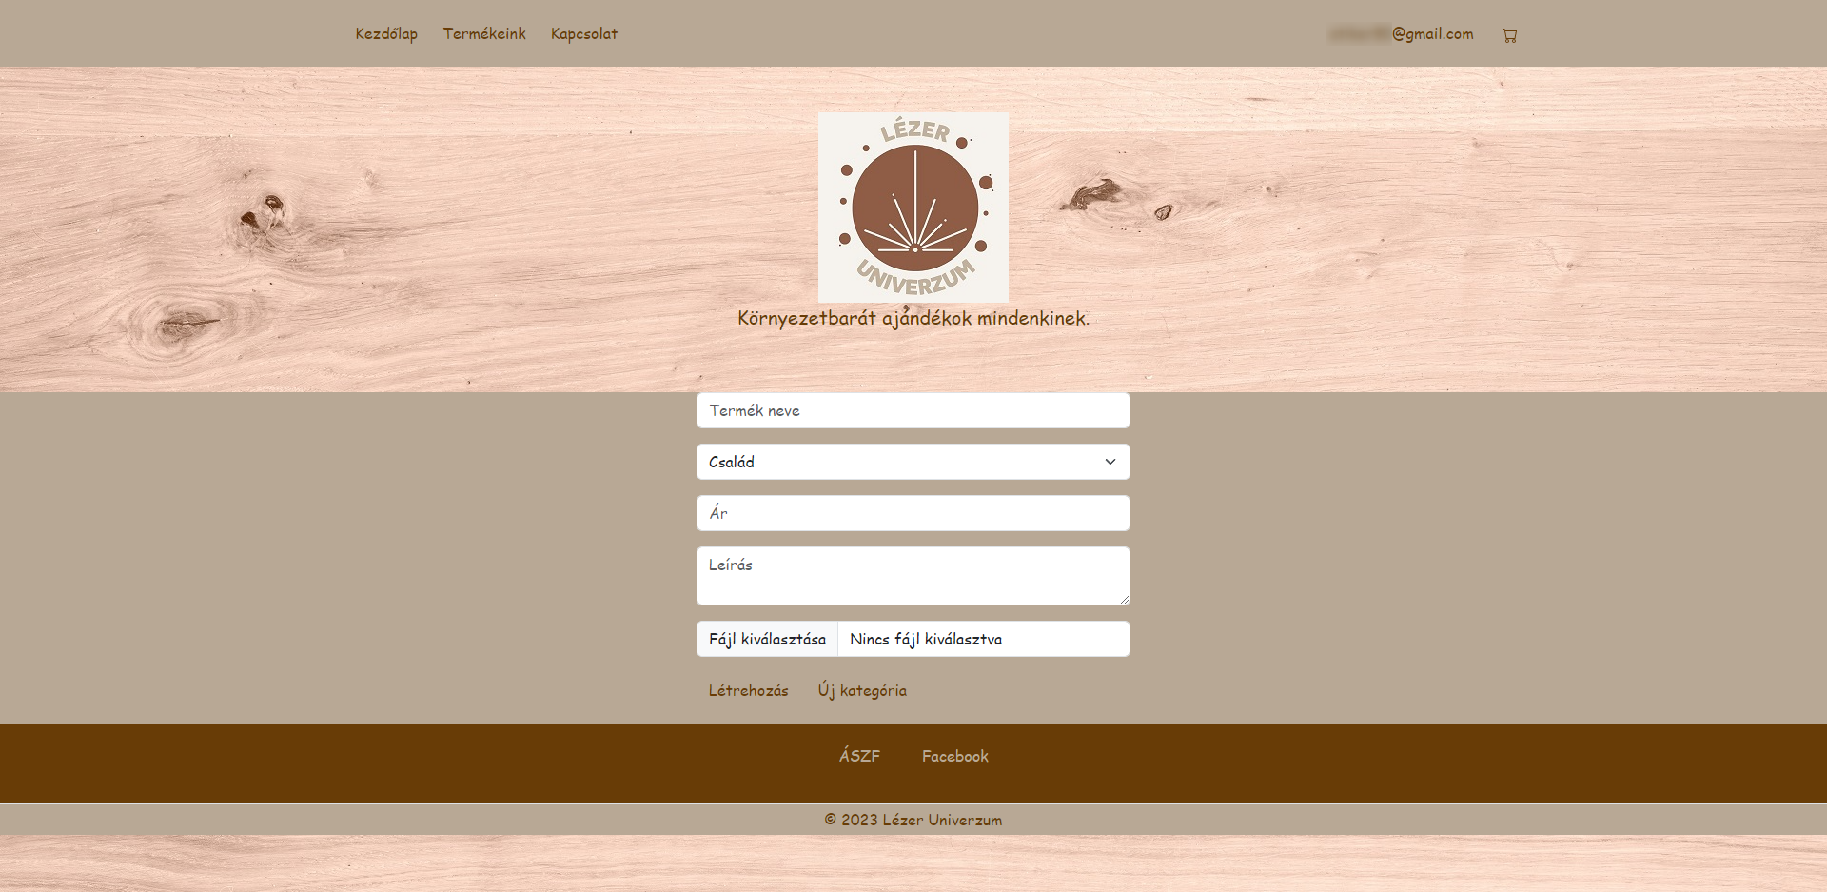

Amennyiben új kategória létrehozására van szükség, úgy az “Új kategória” megnyomásával egy felugró ablakban lehet megadni a létrehozni kívánt kategóriát.

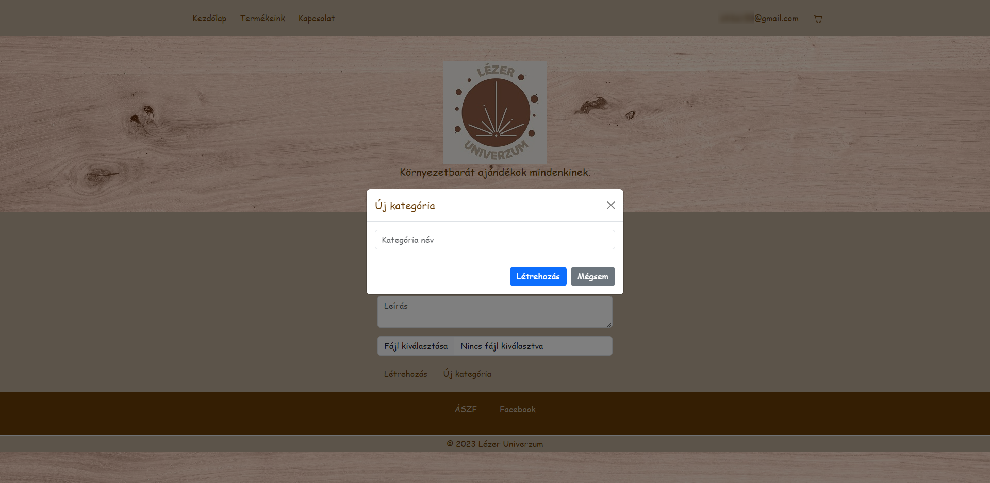

És végül a kijelentkezés gombra kattintás után visszatérünk a főoldalra.



# Tesztelés

A weboldal készítése során, majd annak elkészülte után is kézi-manuális tesztelésekkel vizsgáltuk a funkciók működését. Hiba fellelésekor azonnal a javítás megkeresésére irányult a fókuszunk, addig nem léptünk tovább, amíg az kijavításra nem került.

Példák a tesztekre:

Bejelentkezési próba nem létező e-mail címmel:

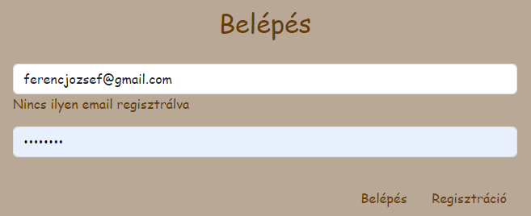

Regisztráció nem megfelelő / hiányos adatokkal:

Nem megfelelő e-mail formátum:

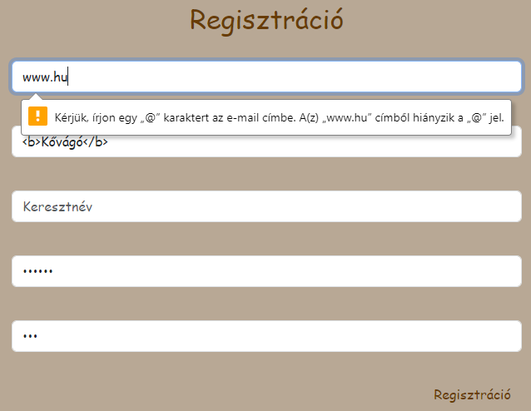

Nem megfelelő név, és hiányzó jelszó:

1/2:

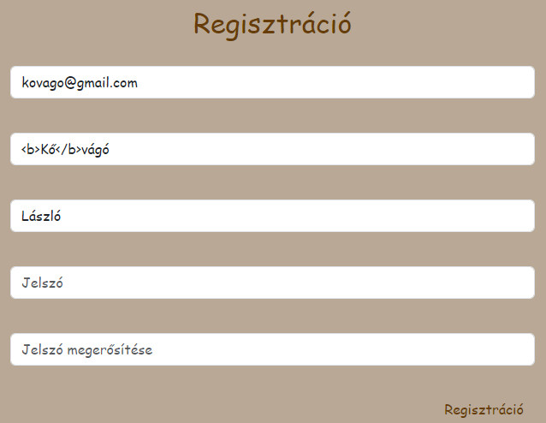

2/2:

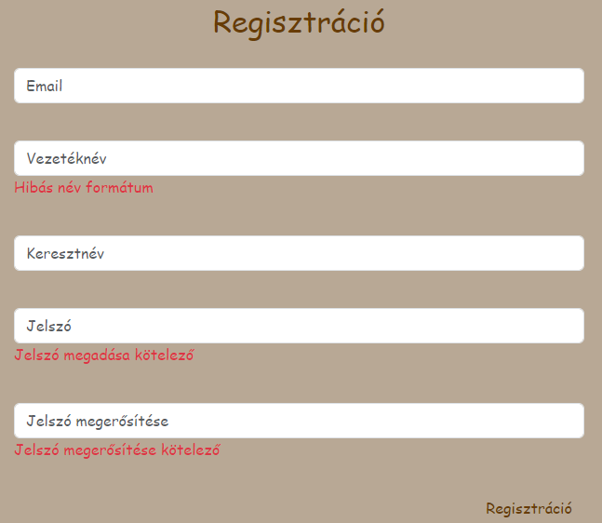

Megrendelés nem megfelelő / hiányzó adatokkal:

Hiányzó adatok:

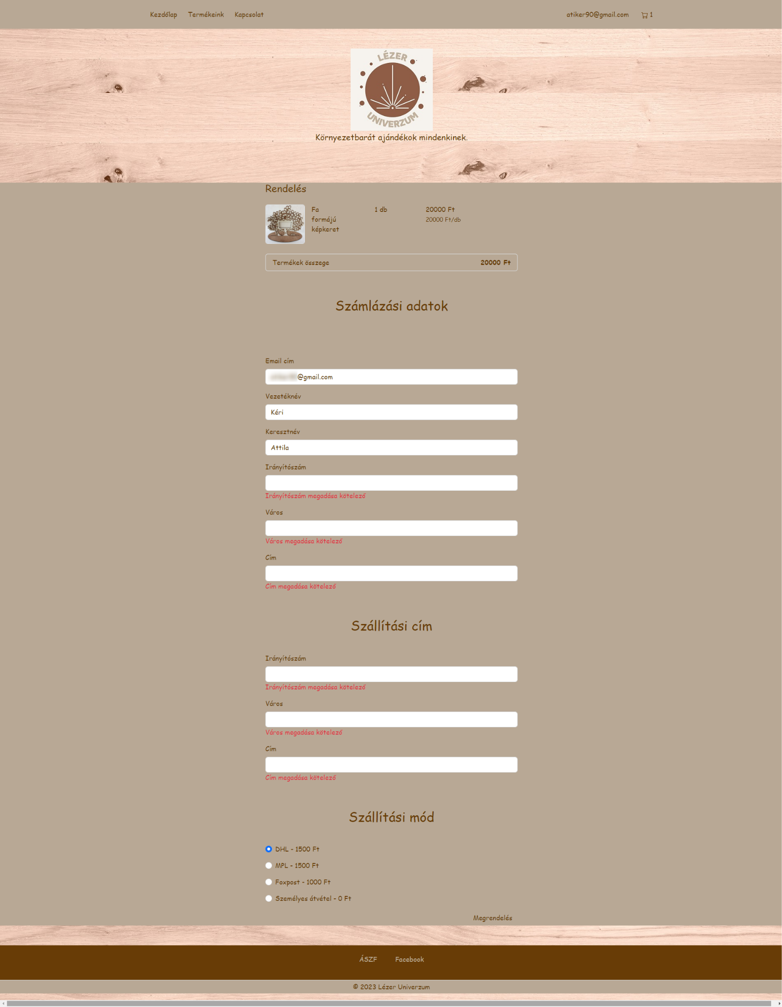

Adatok nem megfelelő helyre írva, így nem megfelelő formátumok a beviteli mezőkben:

1/2:

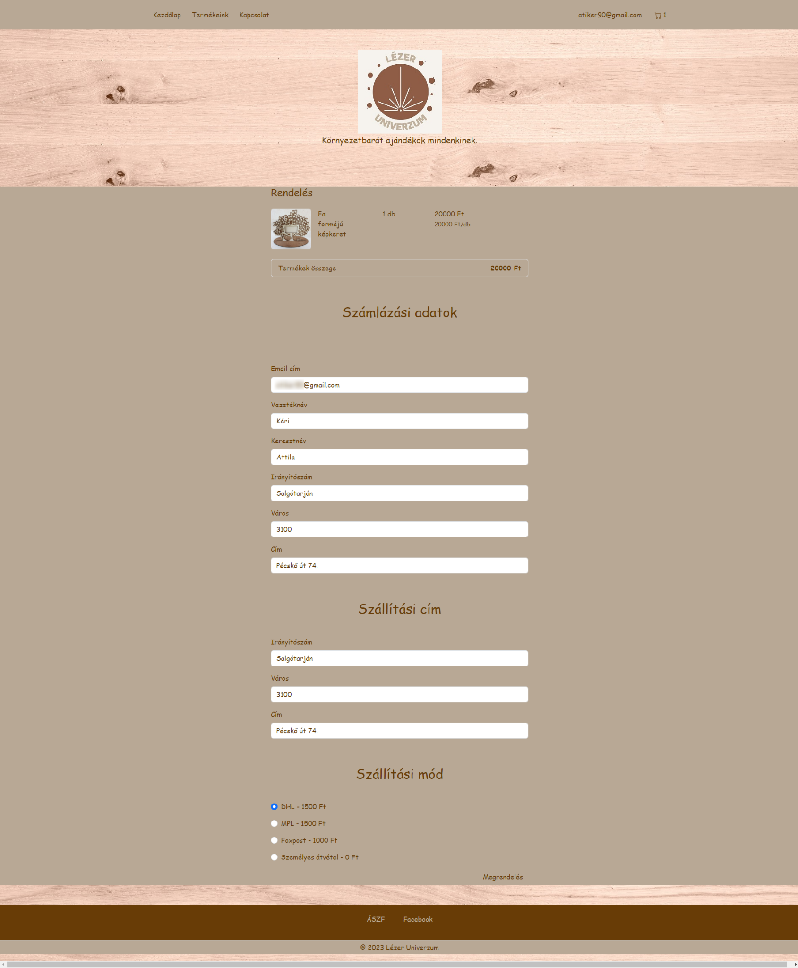

2/2:

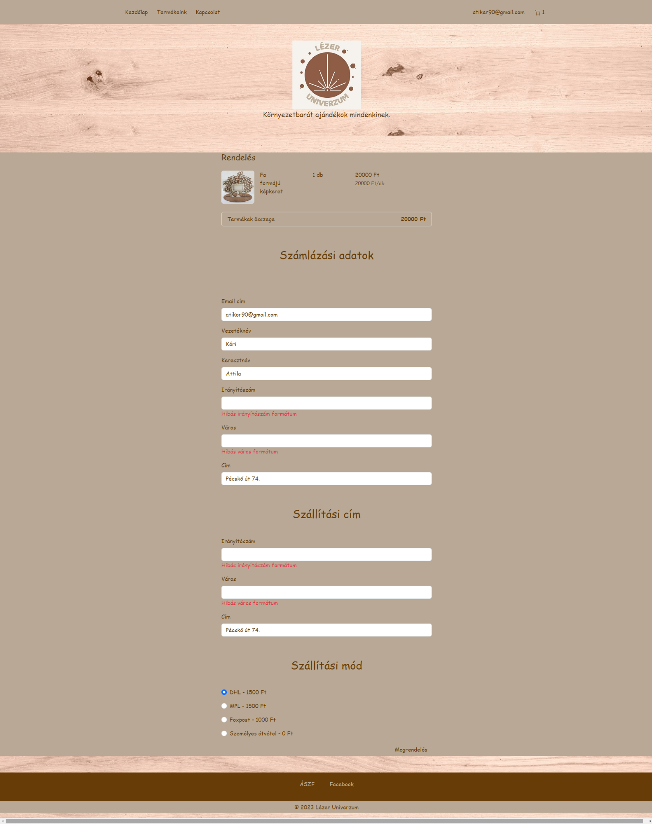

# Tervezett fejlesztések

* Levelezőszerver szolgáltatás beállítása, így az alábbi funkciók is működhetnek:
* Jelszó visszaállítás email segítségével
* Értesítés megrendelés esetén
* Bankkártyás azonnali fizetési lehetőség
* Egyedi megrendelés oldal képfeltöltési lehetőséggel
* Egy termék több termék kategóriához való hozzárendelésének lehetősége
* Egy termékhez több kép hozzárendelésének lehetősége
* További szűrési lehetőségek
* Hűségpont rendszer
* Google maps beépülő modul a link helyett
* Termékek testreszabásának lehetősége (felirat, szín, méret)

# Felhasznált irodalom

<https://www.w3schools.com/>

2023.05.01 08:26

<https://webshippy.com/wp-content/uploads/webshop-ingyenes-ASZF-minta.pdf>

2023.04.30 20:26

<https://www.wdb24.com/php-shopping-cart-step-by-step/>

2023.04.30 09:13

<https://github.com/akashyap2013/Advance_Shopping_cart>

2023.04.18 17:16

[https://getbootstrap.com](https://getbootstrap.com/docs/5.3/examples/)

2023.04.18 17:10

<https://github.com/akashyap2013/Mobile_Shopee-E-Commerce-Website>

2023.04.02 13:04

<https://www.marcorpsa.com/ee/t3900.html>

2023.05.01

<https://www.w3schools.com/howto/howto_js_filter_table.asp>

2023.04.26